Муниципальное дошкольное образовательное учреждение
« Детский сад общеразвивающего вида с приоритетным
осуществлением деятельности по познавательно-речевому
развитию детей № 45»

Проект по развитию речи на тему: «Времена года ».

Воспитатель: Окшина Т.И.

Проект «Развитие речи , изучении темы «Времена года»

Тип проекта: речевой, практико-ориентированный
Продолжительность: долгосрочный, с 1.09.2019 по 1.09.2020
Участники проекта: группа общеразвивающей направленности детей 5-6 лет № 2, воспитатель Окшина Т.И. , родители воспитанников.
Проблема
Проблема современного дошкольника в том, что он имеет не отдельное нарушение структурного компонента речи, например звукопроизношения, а комплексное отставание речевых компонентов. Т.е. нарушение звукопроизношения чаще всего сопровождается несформированностью фонематического слуха, лексико-грамматического строя речи, связной речи, понимания логико-грамматических конструкций. Отмечается большое количество детей с несформированностью лексико-грамматического строя речи. Типичным для таких детей является неадекватное использование суффиксов, трудности в выборе производящей основы слова, трудности в употреблении предлогов. Отмечается нарушение в согласовании в роде, числе, падеже; ошибки в употреблении прилагательных. Фразовая речь ребенка 5-6 лет зачастую состоит из простых распространенных предложений, с неправильным употреблением окончаний.
Часто дошкольники с трудом понимают логико-грамматические конструкции. Не знают, как закончить смысловую программу предложения. Словарный запас находится на уровне бытовой повседневной ситуации, дети не знают обобщающих понятий, родственных слов.
Значительно ухудшилось состояние связной речи. Пересказ доступен детям только с помощью наводящих вопросов, а при составлении рассказов по картинкам чаще отмечается склонность к перечислению отдельных предметов или действий, с трудом прослеживается сюжетная линия. Для большинства детей непосильна задача выложить последовательность из четырех сюжетных картинок и составить по ним рассказ.
Поэтому, проблема речевого развития детей дошкольного возраста на сегодняшний день очень актуальна, т.к. процент дошкольников с различными речевыми нарушениями остается стабильно высоким.
Актуальность проекта
Учить ребенка рассказывать — значит формировать его связную речь. Эта задача входит как составная в общую задачу речевого развития детей дошкольного возраста.
Речь ребенка развивается в единстве с формированием мышления. Старший дошкольный возраст — это период значительных изменений в мышлении: расширяется кругозор ребенка, совершенствуются мыслительные операции, появляются новые знания и умения; ребенок начинает глубже осознавать связи между различными явлениями и предметами окружающего мира, что сказывается и на его речи — речь становится более связной.
Данный проект способствует развитию связной речи, уточнению и расширению представлений дошкольников о временах года, о сезонных изменениях, происходящих в живой и неживой природе.
Проектом предусмотрено следующее содержание и формы работы по речевому развитию дошкольников:
- Развивать монологическую речь (описание, рассуждение, объяснение)
- Развивать умение использовать речь как средство познания – поиск ответов на вопросы.
- Способствовать овладению компонентами грамотной речи.
Развитие диалогической речи (обогащение познавательной деятельности).
Использование проблемных ситуаций. Обсуждение и решение проблемных ситуаций, возникающих как по инициативе педагога, так и в соответствии с интересами детей.
Речевые упражнения. Высказывания при планировании какого-либо действия обязательное его проговаривание.
Совершенствование монологической речи
Составление рассказа.
Рассказ по картинке, из опыта.
Творческие рассказы (придумывание конца сказки, составление рассказа по аналогии и др.)
Пересказ.
Пересказ близко к тексту программных литературных произведений с использованием средств выразительности (от лица героя, от лица автора, по ролям).
Обогащение словаря
Словесные игры. Игры на обогащение активного словаря существительными, прилагательными, глаголами («Кто летает», «Природный мир бывает разный», «Такой листок лети ко мне» и т.д.).
Задача педагога – добиться максимального количества вариантов ответов детей, затем добавить неназванные варианты.
Цель и задачи проекта
Цель проекта: Развивать связную речь детей в процессе изучения темы «Времена года»
ЗАДАЧИ ПРОЕКТА:
- Развивать у детей связную речь в процессе изучения темы «Времена года»;
- Активизировать словарь детей;
- Учить детей сочинять экологические сказки, составлять загадки, придумывать небылицы;
- Формировать пространственно-временные представления;
- Формировать у детей эмоциональное, положительное отношение к природе,
умение видеть прекрасное в разное время года.
- Закрепить знания детей о сезонных изменениях в природе, отражать в рисунках признаки природы в разные времена года, используя различные методы рисования, познакомить с нетрадиционными техниками рисования.
- Развивать внимание, память, мышление, эстетический вкус.
- Воспитывать у детей любовь к природе и бережное к ней отношение.
- Организовать взаимодействие с родителями по формированию связной речи детей.
Участники проекта: Дети группы «Колокольчики», воспитатели, психолог, музруководитель
Предполагаемый результат.
- Сформированы навыки связной речи у детей;
- Пополнен словарь детей по теме «Времена года»»
- Дети имеют начальные навыки сочинения экологических сказок;
- У детей сформированы пространственно-временные представления о смене времен года;
- Сформировано чувство бережного отношения к природе, умение видеть прекрасное в разное
- время года.
- В совместную творческую деятельность будут вовлечены дети и их родители.
Результаты работы с родителями
- .Активное участие родителей в делах группы.
- Повышена педагогическая компетентность родителей.
Методы и приемы, используемые в работе

Методы, используемые непосредственно образовательной деятельности, были выбраны исходя из целей и задач проекта, с учетом индивидуальных и возрастных особенностей воспитанников.
Словесные методы: объяснение, беседа, разъяснение, художественное слово, речевые игры.
Наглядные методы: рассматривание иллюстраций, показ с проговариванием действий.
Игровой метод
Практические: упражнения, дидактические игры.

Этапы реализации проекта

I этап. Подготовительный:
- Определение темы проекта. Поиск и анализ проблемы.
- На основе изучения проблемы постановка цели и задач.
- Поиск информации: подбор литературы, иллюстраций.
- разработка конспектов непосредственно образовательной деятельности.
- подбор методического материала и литературы.

II этап. Основной, реализация проекта
Последовательность разворачивания проекта
Осень ( сентябрь, октябрь, ноябрь)
Вводная беседа с детьми на тему «Как природа рисует красками".
Рассматривание иллюстраций художников: «Осень наступала». « Осенний день» Шишкина., И .Левитана., И.»
Цели: развивать эстетическое восприятие детей, формировать навыки
эстетических контактов с произведениями искусства, обратить внимание
детей, какими выразительными средствами пользовались художники
передавая красоту родной природы, какие цвета были использованы
художниками.

Экскурсии.
Цель: познакомить детей с разнообразием осенних красок. Побуждать в
детях способность наслаждаться изяществом и многообразием форм, красок, звуков окружающей их природы.

Чтение художественной литературы
Цель: развитие речи детей, закрепить признаки осени
Н.М.Грибачев « Рыжие листья» , Н.Сладков « Осень на пороге», И.Соколов-Микитов « Осень»,
И.С.Тургенев « Осенний день в березовой роще» , П.К.Георгиевич « Какие бывают дожди» ( отрывок)

.Прослушивание аудиозаписи "Осень" А. Вивальди из цикла "Времена
года"; П. Чайковский. Осенняя песня "Октябрь". Разучивание и пение песен
про осень.
Цель: развивать у детей музыкальный слух, певческие навыки.

Занятия по изобразительному искусству по теме "Осень золотая".
Цель: закрепить знания детей о сезонных изменениях в природе, отражать в рисунках
Признаки осени, используя различные методы рисования.
"Волшебные краски осени".
-"Грибочки в лукошке» «Дары осени"-учить детей печатать сырой
картошкой.
-"Ветка рябины -познакомить детей с новой техникой печатания ватными
палочками.

.Разучивание веселых чистоговорок об осени
Цель: развитие связной речи у детей

Загадки об осени
Цель: закрепить знания детей об осени

Чтение и заучивание стихотворений.
Цель: актуализировать словарь детей, развитие связной речи
А.С.Пушкин « Унылая пора», « Уж небо осенью дышало», А Плещеев « Скучная картина», « Осень»
Н.Некрасов « Несжатая полоса», В.Степанов « Воробей», К.Больмонт « Осень»,
Ф.Тютчев « Есть в осени первоначальной», С.Есенин « Нивы сжаты»,
Е.Трутнева « Листья сыплются дождем», А.Берлова «Сентябрь, октябрь, ноябрь»

Музыкальное развлечение "Праздник осени".
Цель: закрепить знания о сезонных изменениях, происходящих в природе
осенью. Создать эмоциональный настрой, радостный,
приподнятый. Формировать эстетический вкус и, приобщение к миру
прекрасного.

Приметы и пословицы про осень
Цель: формировать у детей эмоциональное, положительное отношение к природе

Артикуляционная гимнастика
Цель: развитие артикуляционного аппарата

Дыхательная гимнастика
Цель:развитие дыхательной системы

Взаимодействие с семьёй.
1.Привлечь родителей к изготовлению костюмов к развлечению.
2.Помощь родителей в изготовлении поделок из природного материала.
3.Совместно с родителями приготовить ЛЭПБУК « Осень»

Зима. ( декабрь, январь, февраль).
Экскурсии по детскому саду и участку.
Цель: научить детей видеть красоту и мощь природы, обратить внимание
На "тихую грусть" засыпания природы с наступлением зимы.

.Знакомство с искусством- рассматривание зимних пейзажей, выставки
загадки.
Цель; закрепить знания у детей о сезонных изменениях в природе и знание о
жанре изобразительного искусства -пейзаже.

Рассматривание репродукций картин по
теме"3има". Русская зима. И. Шишкина.
Цели: обратить внимание детей, какими выразительными средствами
пользовались художники для более яркой передачи зимнего пейзажа.
Развивать эстетическое восприятие; формировать навыки эстетических
контактов с произведением искусства.

Прослушивание аудиозаписей П. Чайковского" Декабрь-Святки",
Шаинского "Снежинки" .Стихи; пословицы, поговорки, приметы о зиме.
Цель; учить понимать смысл пословиц и народных примет, помочь в
придумывании своих. Развивать связную речь, умение грамотно составлять
предложения.

Заучивание стихотворений:
Цель: актуализировать словарь детей, развитие связной речи
А.С.Пушкин « Вечор, ты помнишь», « Вот север, тучи нагоняя» , А.Твардовский « Снежинка»
И.Суриков « Белый снег, пушистый», Я.Аким « Первый снег», Н.Рубцов « Выпал снег»,
С.Есенин « Береза», « Всюду снег», В.Орлов « Мороз», « Мы-снежинки», И.Мельник « Первый снег», И.Черницкая « Пришла зима»

Занятия по ИЗО на тему" Волшебница зима.
Цель: закрепить знания детей о сезонных изменениях в природе, отражать в рисунках
признаки зимы, используя различные методы рисования.
Мои волшебные
снежинки."(акварель) 'Первый снег"(рисование пальчикам и)/'Моё любимое
дерево зимой"(гуашь).

Чтение художественной литературы
Цель: развитие речи детей, закрепить признаки зимы
РНС « Снегурочка», Два мороза»,
Л.Н.Толстой « Зайцы»
Г.Х.Андерсен « История года»

Народные приметы
Цель: формировать у детей эмоциональное, положительное отношение к природе

Пословицы и поговорки
Цель: развитие связной речи у детей

Зимние приметы
Цель: закрепить признаки зимы

Артикуляционные упражнения
Цель: развитие артикуляционного аппарата

Взаимодействие с семьёй.
1.Разучивание стихов о зиме. И. Бунина.» Первый
снег». И. Никитина.» Встреча зимы». Л. Толстой. «Декабрь».
2.Привлечь родителей к оформлению изостудии.
3.Изготовление ЛЭПБУКА « Зима»

Весна ( март, апрель, май).

Приметы, пословицы, поговорки о весне.
Цель: формировать у детей эмоциональное, положительное отношение к природе

Разучивание стихов:
Цель: актуализировать словарь детей, развитие связной речи

Ф. Тютчев" Весенние Воды.", « Зима недаром злится», А. Плещеев « Весна»,
А. Барто « Апрель», Г.Ладонщиков « Весна», Т. Белозеров « Подснежники», Е.Благинина « Журавушка», В.Данько « Листики проснулись» ,
А.Плещеев « Травка зеленеет» , « Весна» , А.Майков « Из-за синя моря», Г.Новицкая « Марту дремлется легко», С.Маршак « Апрель»,
Г.Лагздынь « Март», И.Токмакова « К нам весна шагает», С.Баруздин « Ледоход», И.Бунин « Весна», « Апрельский день»,
М.Пожарова « Пришла весна», С Клычков « Ранняя весна», Т.Аграчева « Ранняя весна», .
Цель: развивать связную речь, память, продолжать учить понимать смысл
пословиц, поговорок.

. Рассматривание фотографий, открыток о весне, сюжетных картинок.
Цель: показать детям; как фотографы передавали неповторимость,
очарование этого времени года.

Беседа на тему "Весна".
Цель: побуждать детей к составлению рассказа об этом времени года,
формировать у детей эстетическое отношение к природе.

Прослушивание песен о весне.
Цель: формировать у детей положительное, эмоциональное отношение
к природе

Составление рассказа по сюжетной картине «Пришла весна»
Цель: развитие речи детей, мышления, внимания

Оформить ЛЭПБУК на тему « Весна»

Занятия по ИЗО. "Ветка с первыми листочками,"(акварель);"Весенний
букет."(гуашь);"Грачи прилетели. "(акварель).
Цель: совершенствовать умения и навыки в изобразительных техниках,
развивать чувство композиции.

Чтение художественной литературы
Цель: развитие речи детей, закрепить признаки весны
РНС « Как Весна Зиму победила», « Заюшкина избушка»
Г. Скребицкий « Сказка о Весне»
В. Бианки « Весна» ( синичкин календарь)

Кросворды
Цель: закрепить признаки весны

Загадки
Цель: актуализировать словарь детей

Взаимодействие с семьёй.
1. Оформление альбома на тему" Времена года.
2. Провести конкурс « Кормушки» и « Скворечники»
3. Организовать выставку совместных детско-родительских рисунков
Природа России ( Времена года).

Лето( июнь – июль-август)

Экскурсия в природу.
Цели: учить наблюдать за изменениями в природе, уметь описывать по году.

Как я отдыхаю летом.
Цель: побуждать детей к составлению рассказов о своём отдыхе, учить
отбирать нужные приметы лета.

Изготовление картин о лете из природного и бросового материала.
Цель: развивать художественный вкус, воображение.

Занятия по ИЗО.
Цель: закрепить знания детей о сезонных изменениях в природе, отражать в рисунках
признаки лета, используя различные методы рисования.
"Летнее настроение."(акварель).""На реке."(цветные
карандаши),"Летом в лесу."(цветные карандаш и)'Мои любимые
цветы."(акварель).

Лето в народном календаре.
Цель: познакомить детей с народными
приметами.

Пословицы и поговорки
Цель: формировать у детей эмоциональное, положительное отношение к природе

Загадки
Цель: актуализировать словарь детей

Кросворды
Цель: закрепить признаки лета

Разучивание стихов:
Цель: актуализировать словарь детей, развитие связной речи

Ф Тютчев « Гроза», А. С.Пушкин « Румяной зарею покрылся восток», Б.Заходер « Лето» , А.Толстой « Колокольчики мои»,
А. Барто « Дождь», Е. Трутнева « Лето», М. Борина « Лето», « Жара», Н. Шестер « Лето», А. Рахилов « Каникулы»
Л. Шмидт « Чем пахнет лето», В. Гвоздев « Ждем от лета- море света!»

Чтение художественной литературы
Цель: развитие речи детей, закрепить признаки лета

И.С. Соколов- Микитов « Лето в лесу»
К.Д. Ушинский « Летом в лесу», « На поле летом», « Утренние лучи»
Е.И. Чарушин « Страшный рассказ»
Л.Н. Толстой « Какая бывает роса на траве»

Развлечение. "Круглый год."
Цель :закрепить знания о сезонных изменениях, происходящих в природе.
Создать эмоциональный настрой, радостный, приподнятый, формировать
эстетический вкус и приобщение к прекрасному.

Дидактические игры
Дидактическая игра "Времена года"
Цель: Закрепить представление детей о характерных особенностях разных времен года; названий месяцев их последовательности и принадлежности к определённому времени года.
Дидактическая игра "Приметы времени года"
Цель: обогащать знания детей о приметах времен года, обучать составлению сложноподчиненных предложений с союзом потому что.
Дидактическая игра «Составь рассказ о времени года»
Задачи: побуждать детей к составлению рассказа об этом времени года; формировать у детей эстетическое отношение к природе, умению погружаться в мир природы, её образов, цветов; учить рассказывать связно, полно, четко выстраивать композицию рассказа.
Дидактическая игра «Четыре времени года»
Задачи: закрепить знания детей о последовательности времён года.

Дидактическая игра "Когда это бывает?
Задачи: уточнить представления детей о временах года: лето, осень, зима, весна; вспомнить признаки этих времен года, находить признаки этих времён года на карточках

Дидактическая игра "Какое время года?"
Цель: учить детей соотносить описание природы в загадках с определением времени года; развивать слуховое внимание; с помощь поэтического слова, показать красоту различных времен года, разнообразие сезонных явлений.

Дидактическое упражнение "Подбери признаки"
Задачи: уточнить признаки времён года, закрепить навыки подбора описательных признаков времён года.
Дидактическая игра "Бывает - не бывает"
Задачи: Обучать составлению и использованию в речи сложноподчиненных предложений с союзом так как, активизировать и обогащать словарь детей.

Дидактическая игра «ВРЕМЕНА ГОДА»
Цель: обобщить и систематизировать знания детей о временах года.

Дидактическая игра «Зоопарк».
Цель: развивать связную речь.

Дидактическая игра «ЧТО ЛИШНЕЕ?»
Цель. Закреплять знание признаков разных времён года, умение чётко излагать свои мысли; развивать слуховое внимание.

Дидактическая игра «УЗНАЙ, ЧЕЙ ЛИСТ».
Цель. Учить детей узнавать и называть дерево по листу, находить его в природе.

Дидактическая игра «НАЙДИ ПАРУ».
Цель. Развивать у детей мышление, сообразительность.

Дидактическая игра «ЗАКОНЧИ ПРЕДЛОЖЕНИЕ».
Цель. Учить понимать причинные связи между явлениями; упражнять в правильном выборе слов.

Дидактическая игра «КОГДА ЭТО БЫВАЕТ?»
Цель. Уточнить и углубить знания детей о временах года

Дидактическая игра «КАКОЕ ВРЕМЯ ГОДА?»
Цель. Учить воспринимать поэтический текст; воспитывать эстетические эмоции и переживания; закреплять знания о месяцах каждого времени года и основных признаках времён года.

Дидактическая игра «ОТГАДАЙТЕ, ЧТО ЗА ПТИЦА».
Цель. Учить описывать птицу и узнавать по описанию.

Дидактическая игра «Кто где живет?»
Цель: формировать умения детей соотносить изображение животных с его местом обитания, правильно называя животное.

Дидактическая игра – лото «Одежда по временам года»
Цель: учить сопоставлять виды одежды с временами года; развивать восприятие, внимание, память.

Дидактическая игра «Сложи картинку»
Цель: способствовать формированию умения правильно собирать изображение предмета из отдельных частей; соотносить образ представления с целостным образом реального предмета; воспитывать волю, усидчивость, целеустремленность.

Дидактические игра «Одежда по сезону»
Цель: Познакомить детей с видами одежды, провести связь одежды с временами года. Развивать активную речь детей, обогащать словарь.

Дидактическая игра «Осень-хорошо, осень – плохо»
Цель: Закрепить знания детей о приметах осени, учить устанавливать связи между живой неживой природой, показывать изменения в природе, развивать доказательную речь. Нормировать у детей умение строить сложные по конструкции предложения, активизировать словарь по теме «Осень», развивать логическое мышление и внимание.

Дидактическая игра «Составь рассказ»
Цель: Учить детей составлять предложения или маленький рассказ по картинкам. Упражнять в правильном подборе слов. Развивать правильную речь, фантазию, самостоятельность мышления.

Дидактическая игра «Собери картинку»
Цель: учить собирать целое из частей; развивать мышление детей; закреплять знания детей о времени года.

Лото «Времена года».
Цель: Уточнить и углубить знания детей о временах года.

Лото «Подбери и объясни»
Цель: закреплять знания детей о временах года.

Дидактическая игра «Четвертый – лишний»
Цель: Развитие у детей внимания, памяти.

Дидактическая игра «Времена года»
Цель: Закрепить знания детей о последовательности сезонов. Выявить характерные признаки каждого времени года. Познакомить детей с изменениями видов осадков, о влиянии изменений в неживой природе на образ жизни тех или иных живых существ и т. п.

Игры упражнения с лексическим содержанием «Круглый год».
Цель: закреплять знания детей о временах года.

Алгоритм для составления рассказа «Времена года».
Цель: учить составлять описательные рассказы.

Мнемотаблицы «Времена года».
Цель: Формировать умение детей составлять короткие описательные рассказы о
времени года с использованием мнемотаблиц.

III этап. Заключительный.
- Анализ результатов реализации проекта;
- Театрализованное представление;
- Совместные итоговые выставки творческих работ;
- Презентация проекта;
- Размещение информации в СМИ.
Результаты. Выводы.
- Сформированы навыки диалогической и монологической речи.
- Дети уверенно высказываются, отстаивают свою точку зрения, сравнивают,
- анализируют, обобщают, устанавливают причинно-следственные связи.
- Пополнился запас знаний о родном крае, об общечеловеческих ценностях.
- Повысилась экологическая культура, как детей, так и взрослых.
- Улучшились отношения детей друг с другом.
- Установлено деловое взаимодействие с родителями.
- Осенью посадили деревья.
- Сделали кормушки и скворечники для птиц.
- Принимали активное участие в конкурсе рисунков и поделок.
- Составляли рассказы, загадки и небылицы и оформили книги.
Перспективы на будущее.
- Качественно готовить детей к школьному обучению.
- Продолжать работу с детьми по развитию связной речи.
- Содействовать формированию экологической культуры детей и взрослых.
- Развивать внимание, память, мышление.

Список литературы.

1. Ознакомление с природой. О.А.Соломенникова.
2. Развитие речи. В.В. Гербова.
3. Экологическое воспитание дошкольников.
4. Юный эколог. С.Н. Николаева
5. Как знакомить дошкольников с природой. П.Т. Саморукова
6. Методика работы по развитию речи образной речи у старших
дошкольников. В,Н. Макарова, Е. А

Жукова Н.С., Масткжова Е.М., Филичева Т.Б. Преодоление ОНР у дошкольников. — М. : Просвещение, 1990.
Короткова Э.П. Обучение рассказыванию в детском саду. — М.: Просвещение, 1978.
Савченко А. Фланелеграф на занятиях по развитию речи// Дошкольное воспитание, 1976, № 2.
Соломенникова Л. Об использовании наглядности дляформирования связной монологической речи // Дошкольное воспитание, 1999, № 4.

Приложение



А. С. Пушкин
Унылая пора! Очей очарованье!
Приятна мне твоя прощальная краса —
Люблю я пышное природы увяданье,
В багрец и в золото одетые леса,
В их сенях ветра шум и свежее дыханье,
И мглой волнистою покрыты небеса,
И редкий солнца луч, и первые морозы,
И отдаленные седой зимы угрозы.
****
Уж небо осенью дышало,
Уж реже солнышко блистало,
Короче становился день,
Лесов таинственная сень
С печальным шумом обнажалась.
Ложился на поля туман,
Гусей крикливых караван
Тянулся к югу: приближалась
Довольно скучная пора;
Стоял ноябрь уж у двора.

Алексей Плещеев
Скучная картина!
Тучи без конца,
Дождик так и льется,
Лужи у крыльца…
Чахлая рябина
Мокнет под окном,
Смотрит деревушка
Сереньким пятном.
Что ты рано в гости,
Осень, к нам пришла?
Еще просит сердце
Света и тепла!..
ОСЕНЬ
Осень наступила,
Высохли цветы,
И глядят уныло
Голые кусты.
Вянет и желтеет
Травка на лугах,
Только зеленеет
Озимь на полях.
Туча небо кроет,
Солнце не блестит,
Ветер в поле воет,
Дождик моросит..
Зашумели воды
Быстрого ручья,
Птички улетели
В теплые края.
***
Николай Некрасов
НЕСЖАТАЯ ПОЛОСА
Поздняя осень. Грачи улетели,
Лес обнажился, поля опустели,
Только не сжата полоска одна…
Грустную думу наводит она.
Кажется, шепчут колосья друг другу:
“Скучно нам слушать осеннюю вьюгу,
Скучно склоняться до самой земли,
Тучные зерна купая в пыли!
Нас, что ни ночь, разоряют станицы1
Всякой пролетной прожорливой птицы,
Заяц нас топчет, и буря нас бьет…
Где же наш пахарь? чего еще ждет?
Или мы хуже других уродились?
Или недружно цвели-колосились?
Нет! мы не хуже других – и давно
В нас налилось и созрело зерно.
Не для того же пахал он и сеял
Чтобы нас ветер осенний развеял?..”
Ветер несет им печальный ответ:
– Вашему пахарю моченьки нет.
Знал, для чего и пахал он и сеял,
Да не по силам работу затеял.
Плохо бедняге – не ест и не пьет,
Червь ему сердце больное сосет,
Руки, что вывели борозды эти,
Высохли в щепку, повисли, как плети.
Очи потускли, и голос пропал,
Что заунывную песню певал,
Как на соху, налегая рукою,
Пахарь задумчиво шел полосою.

В. Степанов
ВОРОБЕЙ
Заглянула осень в сад –
Птицы улетели.
За окном с утра шуршат
Жёлтые метели.
Под ногами первый лёд
Крошится, ломается.
Воробей в саду вздохнёт,
А запеть –
Стесняется.

Константин Бальмонт
ОСЕНЬ
Поспевает брусника,
Стали дни холоднее,
И от птичьего крика
В сердце стало грустнее.
Стаи птиц улетают
Прочь, за синее море.
Все деревья блистают
В разноцветном уборе.
Солнце реже смеется,
Нет в цветах благовонья.
Скоро Осень проснется
И заплачет спросонья.
***
Федор Тютчев
Есть в осени первоначальной
Короткая, но дивная пора —
Весь день стоит как бы хрустальный,
И лучезарны вечера…
Пустеет воздух, птиц не слышно боле,
Но далеко еще до первых зимних бурь
И льется чистая и теплая лазурь
На отдыхающее поле…
Сергей Есенин
Нивы сжаты, рощи голы,
От воды туман и сырость.
Колесом за сини горы
Солнце тихое скатилось.
Дремлет взрытая дорога.
Ей сегодня примечталось,
Что совсем-совсем немного
Ждать зимы седой осталось…
Е. Трутнева
Утром мы во двор идем —
Листья сыплются дождём,
Под ногами шелестят
И летят… летят… летят…
Пролетают паутинки
С паучками в серединке,
И высоко от земли
Пролетели журавли.
Всё летит! Должно быть, это
Улетает наше лето.
А. Берлова
НОЯБРЬ
Руки мерзнут в ноябре:
Холод, ветер на дворе,
Осень поздняя несет
Первый снег и первый лед.
СЕНТЯБРЬ
Осень достала краски,
Ей много покрасить нужно:
Листья – желтым и красным,
Серым – небо и лужи.
ОКТЯБРЬ
Дождь льет с самого утра,
Льет как будто из ведра,
И как крупные цветы
Распускаются зонты.
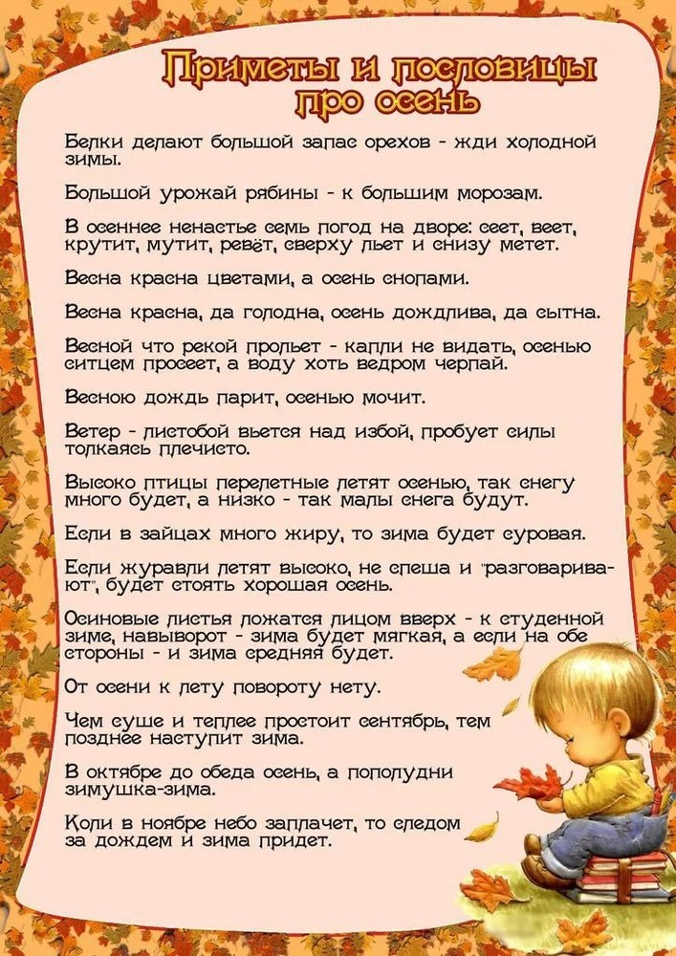

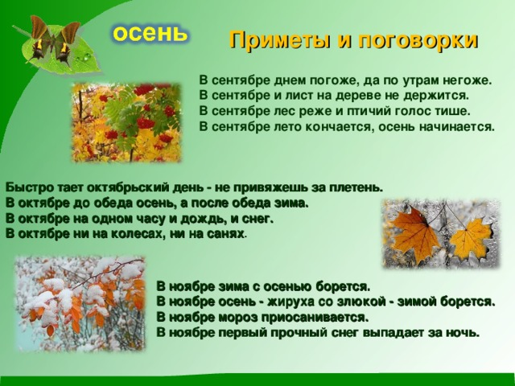

Лето кончилось,
Пора снова в школу, детвора,
К атласам и букварям.
Что за месяц в гости к нам?
(Сентябрь)
Вслед за августом приходит,
С листопадом хороводит
И богат он урожаем,
Мы его, конечно, знаем!
(Сентябрь)
Вслед за августом приходит,
С листопадом хороводит,
И богат он урожаем,
Мы его, конечно, знаем!
(Сентябрь)
Королева наша, Осень,
У тебя мы дружно спросим:
Детям свой секрет открой,
Кто слуга тебе второй?
(Октябрь)
Листья клёна пожелтели,
Зеленеют сосны, ели,
Ветер, дождь, по речке рябь.
Это к нам пришел …
(Октябрь)
Все мрачней лицом природа:
Почернели огороды, оголяются леса,
Молкнут птичьи голоса,
Мишка в спячку завалился.
Что за месяц к нам явился?
(Октябрь)
Королева наша, Осень,
У тебя мы дружно спросим:
Детям свой секрет открой,
Кто слуга тебе второй?
(Октябрь)
Поле чёрно-белым стало:
Падает то дождь, то снег.
А ещё похолодало —
Льдом сковало воды рек.
Мёрзнет в поле озимь ржи.
Что за месяц, подскажи?
(Ноябрь)
Осень по календарю,
Но уже стучит вовсю
В двери строгая зима,
Сыплет снегом на поля.
(Ноябрь)
Кто тепло к нам не пускает,
Первым снегом нас пугает?
Кто зовет к нам холода, знаешь ты?
Конечно, да!
(Ноябрь)
Месяц отгадай скорей:
Он длиною в тридцать дней
(часто эти дни с дождём),
А идёт за октябрем.
(Ноябрь)
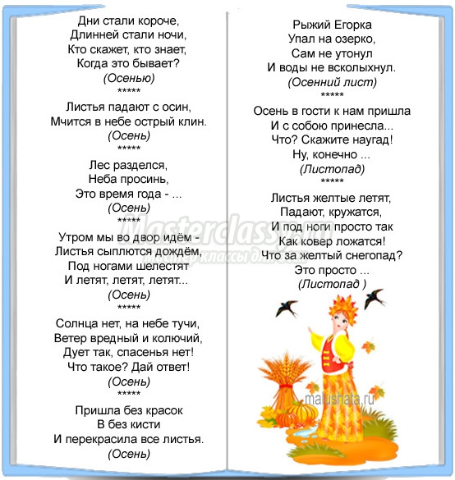

Солнцу теплому не верьте -
Впереди метели.
В золотистой круговерти
Листья полетели.
Это я пришла с дождями,
Листопадом и ветрами. (Осень)

Пареньку почти семь лет.
За плечами ранец.
А в руках большой букет,
На щеках румянец.
Что за праздничная дата?
Отвечайте-ка, ребята! (1 сентября, День знаний)

Ветки в парке шелестят,
Сбрасывают свой наряд.
Он у дуба и березки
Разноцветный, яркий, броский. (Листопад)

Льется он косой стеной
И стучит по нашим окнам.
Сам холодный, проливной,
А в саду беседки мокнут.
Лист осенний долго кружит,
Чтоб потом спуститься в лужу. (Осенний дождь)

Белка осенью без спешки
Прячет желуди, орешки,
Мышка - зерна собирает,
Норку плотно набивает.
Это склад, а не нора -
Зерен выросла гора!
Что же делают зверята?
Угадайте-ка, ребята! (Запасы на зиму)

Поле осенью промокло,
Но зато созрела свёкла.
А в сентябрьских садах
Много яблок на ветвях. .
Что к зиме мы собираем?
Как его мы называем? (Урожай)

В ноябре деревья голы,
Мокнут садики и школы.
Рядом с капелькой-дождинкой
Вьется белая пушинка,
Мимо окон пролетает,
А потом на травке тает. (Первый снег, снег с дождем)

В октябре пока тепло,
А на лужице - стекло.
Ведь холодной ночью звездной
Наша лужица подмерзла,
Сразу стала интересней:
На стекло ступи - и треснет! (Первый лед)

Сотни птиц, собравшись в стаи,
Днем осенним улетают.
А летят они туда,
Где тепло всегда-всегда.
Птички, вы куда спешите?
Нашим детям расскажите! (На юг)

Осенью он часто нужен -
Если лупит дождь по лужам,
Если небо в черных тучах,
Он для нас помощник лучший.
Над собой его раскрой
И навес себе устрой! (Зонтик)

В сентябре и в октябре
Их так много во дворе!
Дождь прошел - оставил их,
Средних, маленьких, больших. (Лужи)

Лист осенний долго кружит,
И его Варвара сушит.
А потом мы вместе с Варей
Дома делаем... (гербарий)

Созревают в сентябре
И по вкусу детворе.
Очень твердые скорлупки
У комочков вкусных.
Не сломай об них ты зубки -
Это было б грустно. (Орехи)

Прилетел я с ветерком
И накрыл избушки.
Воздух словно с молоком,
Подставляйте кружки! (Туман)

Дни коротки, ночи длинны,
Мы друг друга кличем,
В октябре летим мы клином,
Жалобно курлычем. (Журавли)

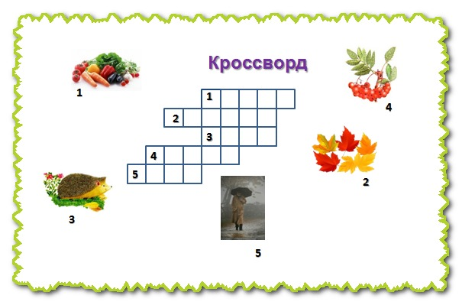
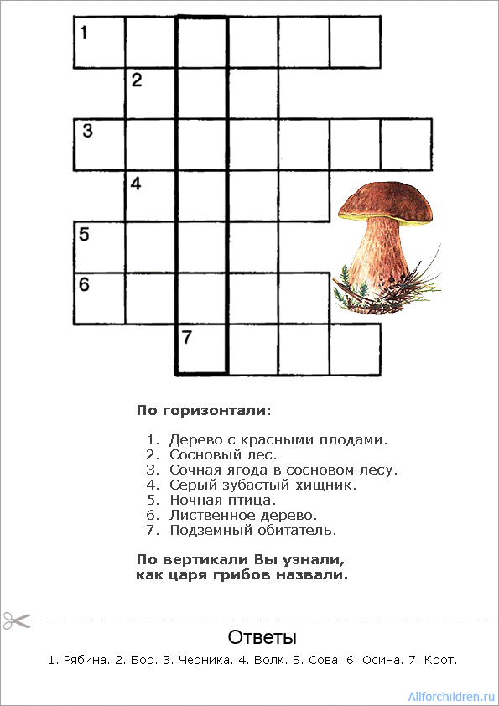

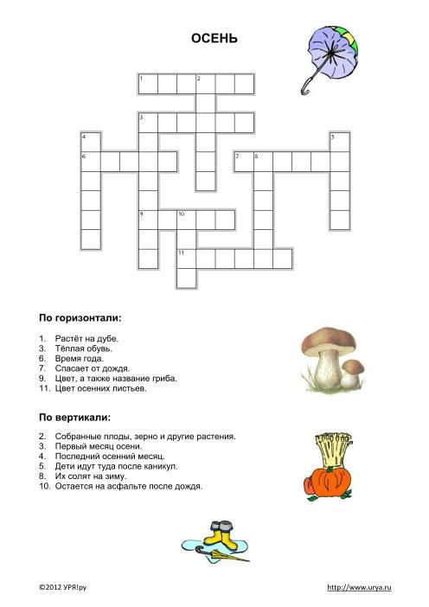

Артикуляционная гимнастика
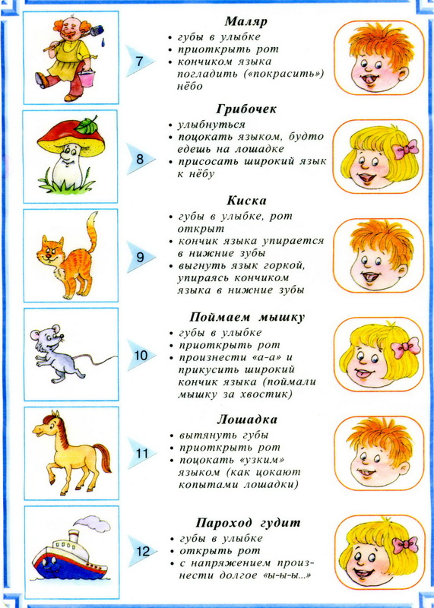
ЛИСТОЧКИ
Налетел ветерок, зашумели листочки и полетели на землю.
Дует лёгкий ветерок – Ф-Ф-Ф…
И качает так листок – Ф-Ф-Ф…
Дует сильный ветерок – Ф-Ф-Ф…
И качает так листок – Ф-Ф-Ф…
Дует ветерок, качаются листочки и поют свои песенки.
Осенние листочки на веточках сидят,
Осенние листочки детям говорят:
Осиновый – а-а-а…
Рябиновый – и-и-и…
Берёзовый – о-о-о…
Дубовый – у-у-у…
(Дети хором поют: “а-а-а, и-и-и, о-о-о, у-у-у”).

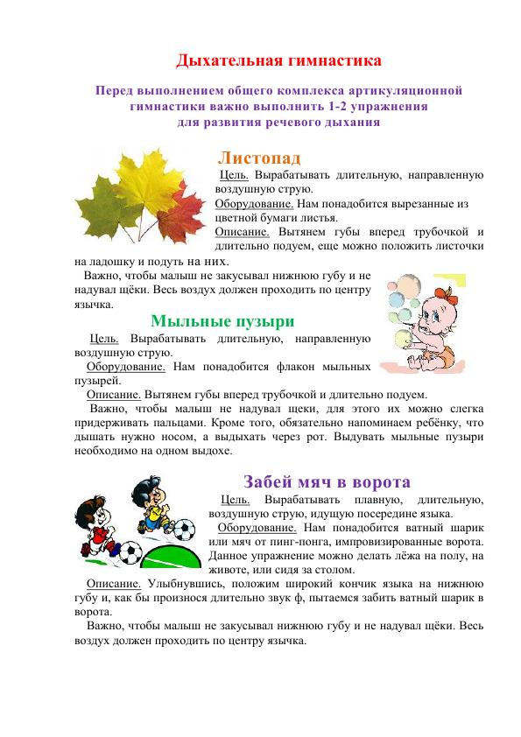
Сказка: Н. М. Грибачев "Рыжие листья"
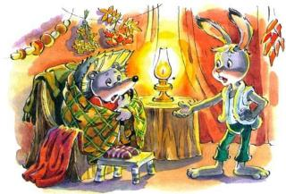Осень в лес пришла. Зелеными остались только сосны и елки, другие деревья стали делаться желтыми, рыжими, красными. Но больше всего, конечно, желтыми. И листья с них полетели — плывет по воздуху листок, падает в траву, шелестит шшу-шшу-шшурх! Ветер холодный между деревьями шумит — чшу-чшу-чшух!
Обрадовалась лиса Лариска. «Вот как хорошо все выходит, — думает она, желтые да рыжие листья на мою шкуру похожи. Наметет их ворохами по канавам, спрячусь я туда и подстерегу зайца Коську. Он-то меня среди желтых и рыжих листьев не заметит, а я его ам — и съем!»
А заяц Коська первый год на свете жил, осени еще не видел. И очень боязно ему было — ночью спать не может. Шум кругом стоит, шелест, а ему кажется подползает кто-то, съесть его собирается. Смотрит он, смотрит в темноту, глаза лапами продирает, а все ничего не видать.
Утром встал, холодной водой глаза промыл. «Пойду-ка я, — решил он, похожу поброжу, с ежом Кирюхой поговорю. Он четвертый год на свете живет, может, расскажет что-нибудь».
Пришел он к дому ежа, в дверь постучал — никто не отвечает, в окно постучал — тоже никто не отвечает. «Может, заболел еж Кирюха? — подумал заяц Коська. — Может, ему „скорая помощь“ нужна? Придется без приглашения заходить».
Зашел в сени — нет никого. Зашел на кухню — нет никого. Отыскался еж Кирюха в самой дальней комнате, где и окон нету.
— Что это у тебя, еж Кирюха, так темно и сыро? — удивился заяц Коська. Может, заболел ты?
— О-оах! — зевнул еж Кирюха. — Ничего я не заболел, а просто спать хочу.
— Так ведь спать ночью надо, а сейчас утро!
— Ничего ты не понимаешь, — сказал еж Кирюха и опять зевнул. — Осень вон пришла, за ней зима со снегом и морозом. А мы, ежи, всю зиму спим. Ни есть нам, ни пить не надо, спим — и все. Так что ты иди по своим делам, а я устраиваться буду. Весной приходи, может, чего расскажешь.
«Ну, и ленивый этот еж Кирюха, — подумал заяц Коська. — Это ж надо — всю зиму спать! Бока, наверное, болеть будут. Пойду к медведю Потапу, может, он чего посоветует».
Медведь Потап около берлоги лежал. Голова на лапах, глаза закрыты. Поздоровался с ним заяц Коська раз — не слышит медведь; поздоровался второй опять не слышит. Тогда чуть не в ухо крикнул:
— Здравствуй, медведь Потап!
Открыл медведь один глаз наполовину, спросил сонным голосом:
— Это кто тут шумит?
— Да я это, заяц Коська!
— А чего тебе надо? Я спать хочу.
— Так ведь спят ночью, а сейчас утро!
— Ничего ты не понимаешь, — добродушно проворчал медведь Потап, удивляясь, что заяц не знает таких простых вещей. — Мы, медведи, как зима наступает, все время спим. Я мороза и снега не люблю, у меня лапы мерзнут.
— Ох, помрешь ты от голода, медведь Потап!
— Не помру, я под шубой знаешь сколько жира запас? До теплых дней хватит. Ты ко мне весной приходи, новости расскажешь. А сейчас ступай, только вон в углу лыжи стоят — себе их возьми. В прошлом году я их Мишутке сделал, да теперь он вырос, малы они ему.
— Да зачем мне лыжи? — удивился заяц Коська. — Я на них и ходить не умею.
— Ты бери, бери, зима придет — научишься. Ни лиса, ни волк тебя не догонят. А ко мне весной забегай, поговорим-умм!
И опять закрыл медведь глаза, дремать стал. А заяц Коська хоть и не понял, для чего ему нужны лыжи, забрал их и отнес домой. После обеда пошел он искать бобра Борьку — может, он чего интересное расскажет? Берег речки от дождей скользким сделался, по воде от ветра волны гуляют, а бобер Борька лозовые ветки грызет и куда-то под воду таскает.
— Здравствуй, бобер Борька! — сказал заяц Коська. — Не знаешь ты, что у нас в лесу делается? Еж Кирюха совсем ленивым стал, даже разговаривать не может, у медведя Потапа только один глаз наполовину открывается. Говорят спать всю зиму будут. А как ты, бобер Борька, тоже спать ляжешь?
— Я в свою хатку под берегом спрячусь. На реке лед станет, а там тепло. Буду лозу грызть, когда книжку почитаю, когда посплю. Вот как разлив кончится, приходи, ладно? А сейчас мне некогда, работы много.
Совсем скучно стало зайцу Коське, даже плакать хочется — один он остался, поговорить и то не с кем. Идет он, голову повесил, да вдруг слышит на елке:
— Цок-цок! Что это ты, заяц Коська, скучный такой? Или беда какая приключилась?
Смотрит заяц Коська — это белка Ленка на елке сидит, шишку грызет. Рассказал он ей и про ежа Кирюху, и про медведя Потапа, и про бобра Борьку.
— Ну и пусть спят! — сказала белка. — Они от веку лодыри. Зимой в лесу знаешь как хорошо? Иней голубой на ветках, снежок пушистый, в мороз небо синее, весь день гулять хочется. А то все лето да лето — скучно даже! Эх, побегаем мы с тобой наперегонки по сугробам!
— А ты не будешь спать, белка Ленка?
— Не буду.
— Спасибо тебе, а то совсем мне скучно стало. Я к тебе часто приходить буду, ладно?
— Приходи.
Повеселел заяц Коська, будет все же у него компания на зиму. Даже песню сочинять на ходу стал:
Осень наступает,
Дождь со всех сторон.
Липа лист роняет,
Лист роняет клен.
В иглах спрятав брюхо,
Месяцев на пять
Ляжет еж Кирюха
Беспробудно спать.
Пусть ему приснится
Солнце и река,
Травка медуница,
Сорок три жука.
А я спать не стану,
Утром выйду в путь,
Белую достану
Шубу где-нибудь.
К белым тучам близко
Белая земля.
Эй, лиса Лариска,
Отыщи — где я?
И только пропел это заяц Коська, справа от него зашевелилось что-то желтое с рыжим, на листья похожее. И не успел он ничего сообразить, как ему бок словно обожгло. Прыгнул он что было сил, стрелой через пень перелетел, через ямку. За большим дубом остановился отдышаться. Глянул назад — а на полянке лиса Лариска сидит.
— Хи-хи-хи! — засмеялась лиса Лариска. — Что, попробовал моих коготков? Это я еще сытая, тяжело мне прыгать, а то съела бы я тебя и косточки по кустикам развесила. Ну, да никуда ты от меня не денешься — теперь всюду желтые и рыжие листья, на мою шкуру похожи. Спрячусь среди них — и не заметишь, сам в рот попадешь. И дружки твои, еж Кирюха да медведь Потап, не помогут лежебоками стали, глаза у них жиром заплыли. Хи-хи-хи!
— А вот скоро зима придет, — сказал заяц Коська, — и я белую шубу надену. Ты видна будешь, а меня от сугроба не отличишь.
— Хи-хи-хи! — показала зубы лиса Лариска. — Не доживешь ты до зимы, подкараулю я тебя и съем. Хи-хи-хи!
Побежал заяц Коська домой. «Ну, — подумал он, — раз лису Лариску трудно стало от листьев отличить, так и не буду я по лесу ходить. Лучше голодным перележу, а в крайнем случае в поле сбегаю, там все-таки далеко видно».
Так и сделал. С утра до обеда лежит лиса Лариска в желтых и рыжих листьях, зайца караулит — нету его; от обеда до вечера по лесу бегает, ищет — нету и нету.
Так и не поймала она до зимы зайца Коську.

Николай Сладков "Осень на пороге"
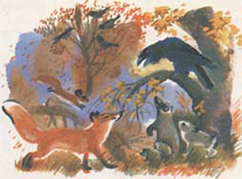- Жители леса! - закричал раз утром мудрый Ворон. - Осень у лесного порога, все ли к её приходу готовы?
Как эхо, донеслись голоса из леса:
- Готовы, готовы, готовы...
- А вот мы сейчас проверим! - каркнул Ворон. - Перво-наперво осень холоду в лес напустит - что делать станете?
Откликнулись звери:
- Мы, белки, зайцы, лисицы, в зимние шубы переоденемся!
- Мы, барсуки, еноты, в тёплые норы спрячемся!
- Мы, ежи, летучие мыши, сном беспробудным уснём!
Откликнулись птицы:
- Мы, перелётные, в тёплые края улетим!
- Мы, оседлые, пуховые телогрейки наденем!
- Вторым делом, - Ворон кричит, - осень листья с деревьев сдирать начнёт!
- Пусть сдирает! - откликнулись птицы. - Ягоды видней будут!
- Пусть сдирает! - откликнулись звери. - Тише в лесу станет!
- Третьим делом, - не унимается Ворон, - осень последних насекомых морозцем прищёлкнет!
Откликнулись птицы:
- А мы, дрозды, на рябину навалимся!
- А мы, дятлы, шишки начнём шелушить!
- А мы, щеглы, за сорняки примемся!
Откликнулись звери:
- А нам без мух-комаров спать будет спокойней!
- Четвёртым делом, - гудит Ворон, - осень скукою донимать станет! Туч мрачных нагонит, дождей нудных напустит, тоскливые ветры науськает. День укоротит, солнце за пазуху спрячет!
- Пусть себе донимает! - дружно откликнулись птицы и звери. - Нас скукою не проймёшь! Что нам дожди и ветры, когда мы в меховых шубах и пуховых телогрейках! Будем сытыми - не заскучаем!
Хотел мудрый Ворон ещё что-то спросить, да махнул крылом и взлетел.
Летит, а под ним лес, разноцветный, пёстрый - осенний.
Осень уже перешагнула через порог. Но никого нисколечко не напугала.
И. Соколов-Микитов
Давно улетели на юг щебетуньи-ласточки, а ещё раньше, как по команде, исчезли быстрые стрижи.
В осенние дни слышали ребята, как, прощаясь с милой родиной, курлыкали в небе пролетные журавли. С каким-то особым чувством долго смотрели им вслед, как будто журавли уносили с собой лето.
Тихо переговариваясь, пролетели на теплый юг гуси...
Готовятся к холодной зиме люди. Давно скосили рожь и пшеницу. Заготовили корма скоту. Снимают последние яблоки в садах. Выкопали картошку, свёклу, морковь и убирают их на зиму.
Готовятся и звери к зиме. Проворная белка накопила в дупле орехов, насушила отборных грибов. Маленькие мыши-полевки натаскали в норки зёрен, наготовили душистого мягкого сена.
Поздней осенью строит своё зимнее логово трудолюбивый еж. Целый ворох сухих листьев натаскал он под старый пень. Всю зиму спокойно будет спать под тёплым одеялом.
Всё реже, всё скупее греет осеннее солнышко.
Скоро, скоро начнутся первые морозы.
До самой весны застынет земля-матушка. Все от нее взяли всё, что она могла дать.

Осенний день в березовой роще
Автор: Тургенев Иван Сергеевич
Я сидел в березовой роще осенью, около половины сентября. С самого утра перепадал мелкий дождик, сменяемый по временам теплым солнечным сиянием; была непостоянная погода. Небо то все заволакивалось рыхлыми белыми облаками, то вдруг местами расчищалось на мгновение, и тогда из-за раздвинутых туч показывалась лазурь, ясная и ласковая...
Я сидел и глядел кругом, и слушал. Листья чуть шумели над моей головой; по одному их шуму можно было узнать, какое тогда стояло время года. То был не веселый, смеющийся трепет весны, не мягкое шушуканье, не долгий говор лета, не робкое и холодное лепетанье поздней осени, а едва слышная, дремотная болтовня. Слабый ветер чуть-чуть тянул по верхушкам. Внутренность рощи, влажной от дождя, беспрестанно изменялась, смотря по тому, светило ли солнце или закрывалось облаками; она то озарялась вся, словно вдруг в ней все улыбалось... то вдруг опять все кругом слегка синело: яркие краски мгновенно гасли... и украдкой, лукаво, начинал сеяться и шептать по лесу мельчайший дождь.
Листва на березах была еще почти вся зелена, хотя заметно побледнела; лишь кое-где стояла одна молоденькая, вся красная или вся золотая...
Ни одной птицы не было слышно: все приютились и замолкли; лишь изредка звенел стальным колокольчиком насмешливый голосок синицы.

Какие бывают дожди
Паустовский Константин Георгиевич
(Отрывок из повести «Золотая роза»)
... Солнце садится в тучи, дым припадает к земле, ласточки летают низко, без времени голосят по дворам петухи, облака вытягиваются по небу длинными туманными прядями — все это приметы дождя. А незадолго перед дождем, хотя еще и не натянуло тучи, слышится нежное дыхание влаги. Его, должно быть, приносит оттуда, где дожди уже пролились.
Но вот начинают крапать первые капли. Народное слово «крапать* хорошо передает возникновение дождя, когда еше редкие капли оставляют темные крапинки на пыльных дорожках и крышах.
Потом дождь расходится. Тогда-то и возникает чудесный прохладный запах земли, впервые смоченной дожаем. Он держится недолго. Его вытесняет запах мокрой травы, особенно крапивы.
Характерно, что, независимо от того, какой будет дождь, его, как только он начинается, всегда называют очень ласково — дождиком. «Дождик собрался», «дождик припустил», «дождик траву обмывает»...
Чем, например, отличается спорый дождь от грибного?
Слово «спорый» означает — быстрый, скорый. Спорый дождь льется отвесно, сильно. Он всегда приближается с набегающим шумом.
Особенно хорош спорый дождь на реке. Каждая его капля выбивает в воде круглое углубление, маленькую водяную чашу, подскакивает, снова падает и несколько мгновений, прежде чем исчезнуть, еще видна на дне этой водяной чаши. Капля блестит и похожа на жемчуг.
При этом по всей реке стоит стеклянный звон. По высоте этого звона догадываешься, набирает ли дождь силу или стихает.
А мелкий грибной дождь сонно сыплется из низких туч. Лужи от этого дождя всегда теплые. Он не звенит, а шепчет что-то свое, усыпительное, и чуть заметно возится в кустах, будто трогает мягкой лапкой то один лист, то другой.
Лесной перегной и мох впитывают этот дождь не торопясь, основательно. Поэтому после него начинают буйно лезть грибы —липкие маслята, желтые лисички, боровики, румяные рыжики, опенки и бесчисленные поганки.
Во время грибных дождей в воздухе попахивает дымком и хорошо берет хитрая и осторожная рыба — плотва.
О слепом дожде, идущем при солнце, в народе говорят: «Царевна плачет». Сверкаюшие солнечные капли этого дождя похожи на крупные слезы. А кому же и плакать такими сияющими слезами горя или радости, как не сказочной красавице царевне!
Можно подолгу следить за игрой света во время дождя, за разнообразием звуков — от мерного стука по тесовой крыше и жидкого звона в водосточной трубе до сплошного, напряженного гула, когда дождь льет, как говорится, стеной.
Все это — только ничтожная часть того, что можно сказать о дожде...

Зима

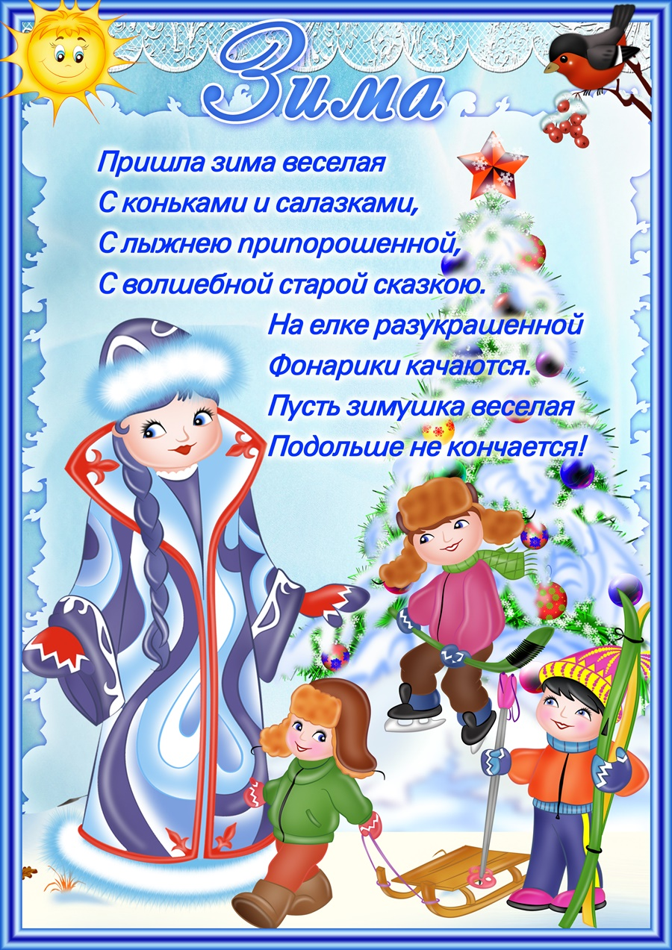

Берёза
Белая береза под моим окном
Принакрылась снегом, точно серебром.
На пушистых ветках снежною каймой
Распустились кисти белой бахромой.
И стоит береза в сонной тишине,
И горят снежинки в золотом огне.
А заря, лениво, обходя кругом,
Обсыпает ветки новым серебром.
Автор: С. Есенин
- Всюду снег
Всюду снег, в снегу дома -
Привезла его зима.
К нам спешила поскорей,
Привезла нам снегирей.
От зари и до зари
Славят зиму снегири.
Дед Мороз, как маленький,
Пляшет у завалинки.
А я тоже могу
Так плясать на снегу.

- Мороз
Все злее, злее, злее
На улице мороз.
И каждый потеплее
Закутывает нос.
И людям, и машинам
Сейчас не до красы.
И люди, и машины
Закутали носы.
Автор: В. Орлов
- Мы снежинки
Мы снежинки, мы пушинки,
Покружиться мы не прочь.
Мы снежинки-балеринки,
Мы танцуем день и ночь.
Встанем вместе мы в кружок -
Получается снежок.
Мы деревья побелили,
Крыши пухом замели.
Землю бархатом укрыли
И от стужи сберегли.
- Первый снег
На деревья, на аллеи
Снег летит муки белее,
Легкий-легкий, чистый-чистый,
Мягкий, хрупкий и пушистый.
Снег в руке сжимаем
И снежки кидаем.
Первый снег – светлый снег,
Как же радует он всех.
Автор: И. Мельничук
Пришла зима
Пришла зима веселая
С коньками и салазками,
С лыжнею припорошенной,
С волшебной старой сказкою.
На елке разукрашенной
Фонарики качаются.
Пусть зимушка веселая
Подольше не кончается!
Автор: И. Черницкая

Русская народная сказка "Снегурочка" (в пересказе В. И. Даля)
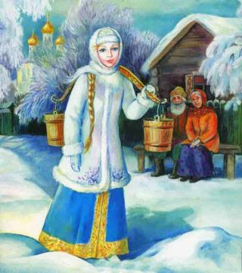Жили-были старик со старухой. Жили ладно, дружно. Все бы хорошо, да одно горе — детей у них не было.
Вот пришла зима снежная, намело сугробов до пояса, высыпали ребятишки на улицу поиграть, а старик со старухой на них из окна глядят да про свое горе думают.
— А что, старуха, — говорит старик, — давай мы себе из снега дочку сделаем.
— Давай, — говорит старуха.
Надел старик шапку, вышли они на огород и принялись дочку из снега лепить. Скатали они снежной ком, ручки, ножки приладили, сверху снежную голову приставили. Вылепил старик носик, рот, подбородок. Глядь — а у Снегурочки губы порозовели, глазки открылись; смотрит она на стариков и улыбается. Потом закивала головкой, зашевелила ручками, ножками, стряхнула с себя снег — и вышла из сугроба живая девочка.
Обрадовались старики, привели ее в избу. Глядят на нее, не налюбуются.
И стала расти у стариков дочка не по дням, а по часам; что ни день, то все краше становится. Сама беленькая, точно снег, коса русая до пояса, только румянца нет вовсе.
Не нарадуются старики на дочку, души в ней не чают. Растет дочка и умная, и смышленая, и веселая. Со всеми ласковая, приветливая. И работа у Снегурочки в руках спорится, а песню запоет — заслушаешься.
Прошла зима.
Начало пригревать весеннее солнышко. Зазеленела трава на проталинах, запели жаворонки.
А Снегурочка вдруг запечалилась.
— Что с тобой, дочка? — спрашивает старик. — Что ты такая невеселая стала? Иль тебе не можется?
— Ничего, батюшка, ничего, матушка, я здорова.
Вот и последний снег растаял, зацвели цветы на лугах, птицы прилетели.
А Снегурочка день ото дня все печальнее, все молчаливее становится. От солнца прячется. Все бы ей тень да холодок, а еще лучше — дождичек.
Раз надвинулась черная туча, посыпался крупный град. Обрадовалась Снегурочка граду, точно жемчугу перекатному. А как снова выглянуло солнышко и град растаял, Снегурочка заплакала, да так горько, словно сестра по родному брату.
За весной лето пришло. Собрались девушки на гулянье в рощу, зовут Снегурочку:
— Идем с нами, Снегурочка, в лес гулять, песни петь, плясать.
Не хотелось Снегурочке в лес идти, да старуха ее уговорила:
— Поди, дочка, повеселись с подружками!
Пришли девушки со Снегурочкой в лес. Стали цветы собирать, венки плести, песни петь, хороводы водить. Только одной Снегурочке по-прежнему невесело.
А как свечерело, набрали они хворосту, разложили костер и давай все друг за дружкой через огонь прыгать. Позади всех и Снегурочка встала.
Побежала она в свой черед за подружками. Прыгнула над огнем и вдруг растаяла, обратилась в белое облачко. Поднялось облачко высоко и пропало в небе. Только и услышали подружки, как позади простонало что-то жалобно: «Ау!» Обернулись они — а Снегурочки нет.
Стали они кликать её:
— Ау, ау, Снегурушка!
Только эхо им в лесу и откликнулось.

Русская народная сказка "Два Мороза" (в пересказе М. М. Ларионовича)
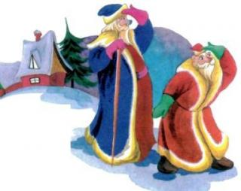Гуляли по чистому полю два Мороза, два родные брата, с ноги на ногу поскакивали, рукой об руку поколачивали.
Говорит один Мороз другому:
— Братец Мороз — Багровый нос! как бы нам позабавиться — людей поморозить?
Отвечает ему другой:
— Братец Мороз — Синий нос! коль людей морозить — не по чистому нам полю гулять. Поле все снегом занесло, все проезжие дороги замело; никто не пройдет, не проедет. Побежим-ка лучше к чистому бору! Там хоть и меньше простору, да зато забавы будет больше. Все нет-нет да кто-нибудь и встретится по дороге.
Сказано — сделано. Побежали два Мороза, два родные брата, в чистый бор. Бегут, дорогой тешатся: с ноги на ногу попрыгивают, по елкам, по сосенкам пощелкивают. Старый ельник трещит, молодой сосняк поскрипывает. По рыхлому ль снегу пробегут — кора ледяная; былинка ль из-под снегу выглядывает — дунут, словно бисером ее всю унижут.
Послышали они с одной стороны колокольчик, а с другой бубенчик: с колокольчиком барин едет, с бубенчиком — мужичок.
Стали Морозы судить да рядить, кому за кем бежать, кому кого морозить.
Мороз — Синий нос, как был моложе, говорит:
— Мне бы лучше за мужичком погнаться. Его скорее дойму: полушубок старый, заплатанный, шапка вся в дырах, на ногах, кроме лаптишек, ничего. Он же, никак дрова рубить едет... А уж ты, братец, как посильнее меня, за барином беги. Видишь, на нем шуба медвежья, шапка лисья, сапоги волчьи. Где уж мне с ним! Не совладаю.
Мороз — Багровый нос только подсмеивается.
— Молод еще ты, — говорит, — братец!.. Ну, да уж быть по-твоему. Беги за мужичком, а я побегу за барином. Как сойдемся под вечер, узнаем, кому была легка работа, кому тяжела. Прощай покамест!
— Прощай, братец!
Свистнули, щелкнули, побежали.
Только солнышко закатилось, сошлись они опять на чистом поле. Спрашивают друг друга:
— Что?
— То-то, я думаю, намаялся ты, братец, с барином-то, — говорит младший, — а толку, глядишь, не вышло никакого. Где его было пронять!
Старший посмеивается себе.
— Эх, — говорит, — братец Мороз — Синий нос, молод ты и прост. Я его так уважил, что он час будет греться — не отогреется.
— А как же шуба-то, да шапка-то, да сапоги-то?
— Не помогли. Забрался я к нему и в шубу, и в шапку, и в сапоги да как зачал знобить!.. Он-то ежится, он-то жмется да кутается; думает: дай-ка я ни одним суставом не шевельнусь, авось меня тут мороз не одолеет. Ан не тут-то было! Мне-то это и с руки. Как принялся я за него — чуть живого в городе из повозки выпустил. Ну, а ты что со своим мужичком сделал?
— Эх, братец Мороз — Багровый нос! Плохую ты со мною шутку сшутил, что вовремя не образумил. Думал — заморожу мужика, а вышло — он же отломал мне бока.
— Как так?
— Да вот как. Ехал он, сам ты видел, дрова рубить. Дорогой начал было я его пронимать: только он все не робеет — еще ругается: такой, говорит, сякой этот мороз! Совсем даже обидно стало; принялся я его пуще щипать да колоть. Только ненадолго была мне эта забава. Приехал он на место, вылез из саней, принялся за топор. Я-то думаю: «Тут мне сломить его». Забрался к нему под полушубок, давай его язвить. А он-то топором машет, только щепки кругом летят. Стал даже пот его прошибать. Вижу: плохо — не усидеть мне под полушубком. Под конец инда пар от него повалил. Я прочь поскорее. Думаю: «Как быть?» А мужик все работает да работает. Чем бы зябнуть, а ему жарко стало. Гляжу — скидает с себя полушубок. Обрадовался я. «Погоди ж, говорю, вот я тебе покажу себя». Полушубок весь мокрехонек. Я в него — забрался везде, заморозил так, что он стал лубок лубком. Надевай-ка теперь, попробуй! Как покончил мужик свое дело да подошел к полушубку, у меня и сердце взыграло: то-то потешусь! Посмотрел мужик и принялся меня ругать — все слова перебрал, что нет их хуже. «Ругайся! — думаю я себе, — ругайся! А меня все не выживешь!» Так он бранью не удовольствовался. Выбрал полено подлиннее да посучковатее да как примется по полушубку бить! По полушубку бьет, а меня все ругает. Мне бы бежать поскорее, да уж больно я в шерсти-то завяз — выбраться не могу. А он-то колотит, он-то колотит! Насилу я ушел. Думал, костей не соберу. До сих пор бока ноют. Закаялся я мужиков морозить.
— То-то!

Рассказ: Лев Николаевич Толстой "Зайцы"
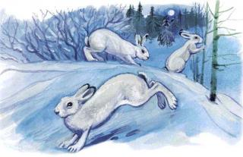
Зайцы по ночам кормятся. Зимой зайцы лесные кормятся корою деревьев, зайцы полевые — озимями и травой, гуменники — хлебными зернами на гумнах. За ночь зайцы прокладывают по снегу глубокий, видный след.
До зайцев охотники — и люди, и собаки, и волки, и лисицы, и вороны, и орлы. Если бы заяц ходил просто и прямо, то поутру его сейчас бы нашли по следу и поймали; но бог дал зайцу трусость, и трусость спасает его.
Заяц ходит ночью по полям и лесам без страха и прокладывает прямые следы; но как только приходит утро, враги его просыпаются: заяц начинает слышать то лай собак, то визг саней, то голоса мужиков, то треск волка по лесу, и начинает от страха метаться из стороны в сторону. Проскачет вперед, испугается чего-нибудь и побежит назад по своему следу. Еще услышит что-нибудь — и со всего размаха прыгнет в сторону и поскачет прочь от прежнего следа. Опять стукнет что-нибудь — опять заяц повернется назад и опять поскачет в сторону. Когда светло станет, он ляжет.
Наутро охотники начинают разбирать заячий след, путаются по двойным следам и далеким прыжкам и удивляются хитрости зайца. А заяц и не думал хитрить. Он только всего боится.

Сказка: Ганс Христиан Андерсен "История года"
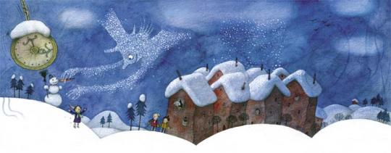
Дело было в конце января; бушевала страшная метель; снежные вихри носились по улицам и переулкам; снег залеплял окна домов, валился с крыш целыми комьями, а ветер так и подгонял прохожих. Они бежали, летели стремглав, пока не попадали друг другу в объятия и не останавливались на минуту, крепко держась один за другого. Экипажи и лошади были точно напудрены; лакеи стояли на запятках спиною к экипажам и к ветру, а пешеходы старались держаться за ветром под прикрытием карет, двигавшихся по глубокому снегу шагом. Когда же, наконец, метель утихла и вдоль тротуаров прочистили узенькие дорожки, прохожие беспрестанно сталкивались и останавливались друг перед другом в выжидательных позах: никому не хотелось первому шагнуть в снежный сугроб, уступая дорогу другому. Но вот, словно по безмолвному, внутреннему соглашению, каждый жертвовал одною ногой, опуская её в снег.
К вечеру погода совсем стихла; небо стало таким ясным, чистым, точно его вымели, и казалось даже как-то выше и прозрачнее, а звёздочки, словно вычищенные заново, сияли и искрились голубоватыми огоньками. Мороз так и трещал, и к утру верхний слой снега настолько окреп, что воробьи прыгали по нему, не проваливаясь. Они шмыгали из сугроба в сугроб, прыгали и по прочищенным тропинкам, но ни тут, ни там не попадалось ничего съедобного. Воробышки порядком иззябли.
— Пип! — говорили они между собою. — И это Новый Год!? Да он хуже старого! Не стоило и менять! Нет, мы недовольны, — и не без причины!
— А люди-то, люди-то, что шуму наделали, встречая Новый Год! — сказал маленький иззябший воробышек. — И стреляли, и глиняные горшки о двери разбивали, ну, словом, себя не помнили от радости — и всё оттого, что старому году пришёл конец! Я было тоже радовался, думал, что вот теперь наступит тепло — не тут-то было! Морозит ещё пуще прежнего! Люди, видно, сбились с толку и перепутали времена года!
— И впрямь! — подхватил третий, старый воробей с седым хохолком. — У них, ведь, имеется такая штука — собственного их изобретения — календарь, как они зовут её, и вот, они воображают, что всё на свете должно идти по этому календарю! Как бы не так! Вот придёт весна, тогда и наступит Новый Год, а никак не раньше, так уж раз навсегда заведено в природе, и я придерживаюсь этого счисления.
— А когда же придёт весна? — спросили другие воробьи.
— Она придёт, когда прилетит первый аист. Но он не особенно-то аккуратен, и трудно рассчитать заранее, когда именно он прилетит! Впрочем, уж если вообще разузнавать об этом, то не здесь, в городе, — тут никто ничего не знает толком — а в деревне! Полетим-ка туда дожидаться весны! Туда она всё-таки скорее придёт!
— Всё это прекрасно! — сказала воробьиха, которая давно вертелась тут же и чирикала, не говоря настоящего слова. — Одно вот только: здесь, в городе, я уже имею некоторые удобства, а найду ли я их в деревне — не знаю! Тут есть одна человечья семья; ей пришла разумная мысль — прибить к стене три-четыре пустых горшка из-под цветов. Верхними краями они плотно прилегают к стене, дно же обращено наружу, и в нём есть маленькое отверстие, через которое я свободно влетаю и вылетаю. Там-то мы с мужем и устроили себе гнездо, оттуда повылетели и все наши птенчики. Понятное дело, люди устроили всё это для собственного удовольствия, чтобы полюбоваться нами; иначе бы они и пальцем не шевельнули! Они бросают нам хлебные крошки, — тоже ради своего удовольствия — ну, а нам-то всё-таки корм! Таким образом, мы здесь до некоторой степени обеспечены, и я думаю, что мы с мужем останемся здесь! Мы тоже очень недовольны, во всё-таки останемся.
— А мы полетим в деревню — поглядеть, не идёт ли весна! — сказали другие и улетели.
В деревне стояла настоящая зима, и было, пожалуй, ещё холоднее, чем в городе. Резкий ветер носился над снежными полянами. Крестьянин в больших, тёплых рукавицах ехал на санях, похлопывая руки одна о другую, чтобы выколотить из них мороз; кнут лежал у него на коленях, но исхудалые лошади бежали рысью; пар так и валил от них. Снег хрустел под полозьями, а воробьи прыгали по санным колеям и мёрзли.
— Пип! Когда же придёт весна? Зима тянется что-то уж больно долго!
— Больно долго! — послышалось с высокого холма, занесённого снегом, и эхом прокатилось по полям. Может статься, это и было только эхо, а может быть и голос диковинного старика, сидевшего на холме на куче снега. Старик был бел, как лунь, с белыми волосами и бородою, и одет во что-то вроде белого крестьянского тулупа. На бледном лице его так и горели большие, светлые глаза.
— Что это за старик? — спросили воробьи.
— Я знаю его! — сказал старый ворон, сидевший на плетне; он снисходительно сознавал, что «все мы — мелкие пташки перед Творцом», и потому благосклонно взялся разъяснить воробьям их недоумение. — Я знаю, кто он. Это — Зима, старый прошлогодний повелитель. Он вовсе не умер ещё, как говорит календарь и назначен регентом до появления молодого принца, Весны. Да, Зима ещё правит у нас царством! У! Что, дрогнете, небось, малыши?
— Ну, не говорил ли я, — сказал самый маленький воробышек: — что календарь — пустая человечья выдумка! Он совсем не приноровлен к природе. Да и разве у людей есть какое-нибудь чутьё? Уж предоставили бы они распределять времена года нам, — мы по-тоньше, почувствительнее их созданы!

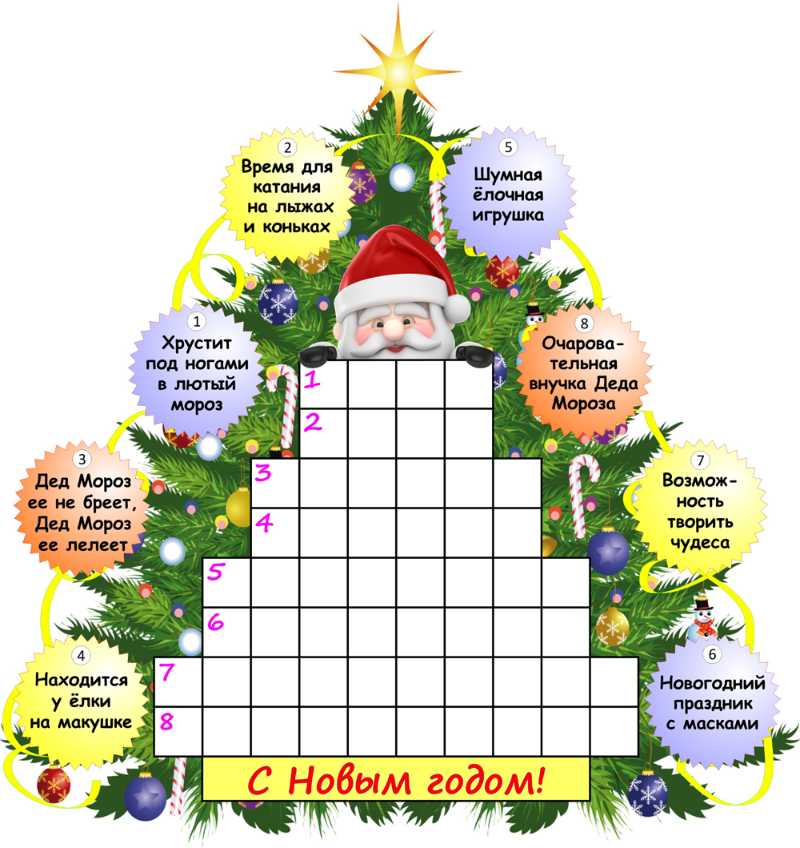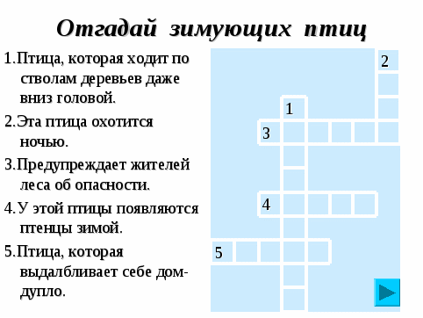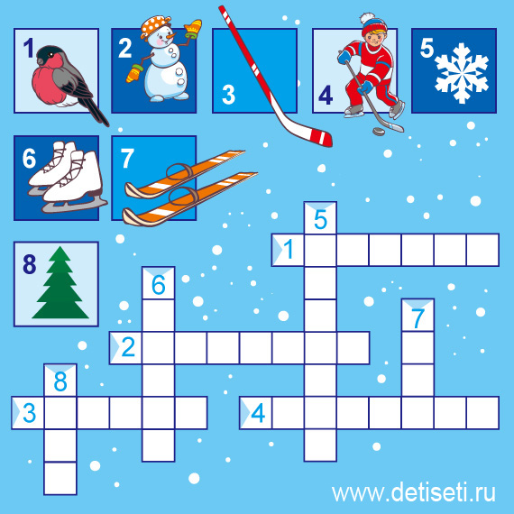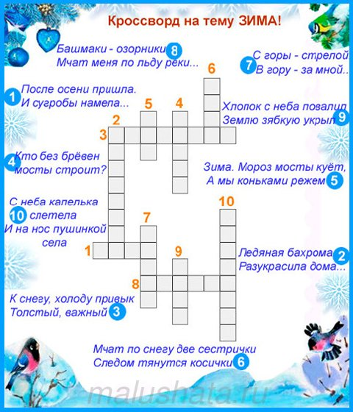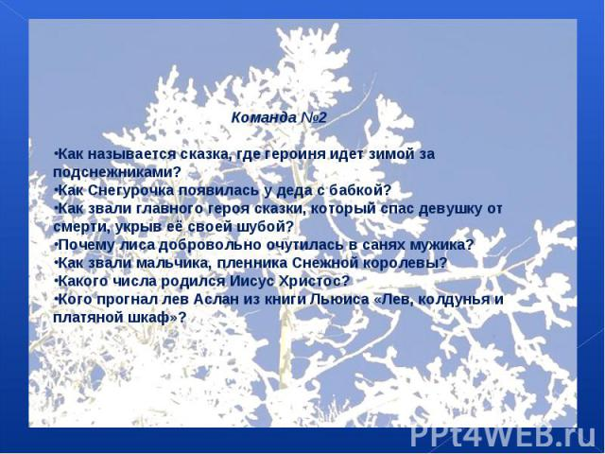

Викторина « Какая сказка?»

Цель: Закрепление у детей ранее полученных знаний о любимых сказках
1.Что увидела Рукодельница в колодце у Мороза Ивановича, когда взбивала ему перину ( сказка В.Ф. Одоевского «Мороз Иванович»)? (Зеленую травку-озимые
2.В какой сказке лишь храброму Петушку удалось выгнать Лису из домика Зайки? (Заюшкина избушка)
3. Каким образом волк из русской народной сказки «Лиса и волк» ловил рыбу в проруби? (Хвостом )
4. Какое транспортное средство в русской народной сказке «По щучьему велению» отправилось домой само по желанию Емели? (Сани :«Ступайте, сани, домой сами…»
)5. Как называется сказка Э.Успенского, в которой мальчик, пес и кот наряжали елку игрушками, сделанными из серебряной фольги, конфетами и блестящими банками? (Зима в Простоквашино)
6. Профессор учит своенравную девочку - Королеву. Когда речь заходит о Новом годе, она желает, чтобы завтра на праздничном столе были подснежники, чтобы она могла посмотреть, что же это за цветы. Профессор уверяет её, что это невозможно, однако Королева издаёт указ - тот, кто принесёт во дворец корзину этих цветов, получит такую же корзину золота. Кто автор и как называется эта сказка, в которой зимой чудесным образом появились подснежники? (С.Я.Маршак «Двенадцать месяцев»)
. Какой волшебный предмет разбился вдребезги в сказке Г.Х.Андерсена «Снежная королева»? (Зеркало)
Какой вопрос задавал Морозко из сказки «Морозко» стариковой дочери, когда та сидела в лесу под елью?(«Тепло ли тебе, девица?»)
Какого цвета были носы у двух Морозов из русской народной сказки «Два Мороза»? (Мороз Красный нос и Мороз Синий нос)
Какие животные сбежали в лес от старика и старухи в сказке «Зимовье зверей»?
(У старика со старухой были бык, баран, свинья, гусь да петух).
Какое чудо увидела девочка Даренка в сказке П.Бажова «Серебряное копытце»?( Она увидела, как Серебряное Копытце ножкой постукивал, и как драгоценные камни-хризолиты сыпались вокруг).
.В какой сказке и почему уточка осенью не смогла улететь на юг? (Д.Н. Мамин-Сибиряк «Серая Шейка», у уточки было сломано крыло )
Самый известный новогодний балет был написан П.И. Чайковским по мотивам сказки Т.А. Гофмана. О каком балете идёт речь? (Щелкунчик)
Вспомните сказку В.И. Даля «Девочка Снегурочка». Из чего была скатана Снегурочка, чем пригрета?(«Я девочка Снегурочка, из вешнего снегу скатана, вешним солнышком пригрета и нарумянена»).
«Вот и вечер пришёл. Разыгрались девушки, надели на головушки венки, разожгли костёр из хворосту, стали через костёр прыгать… Разбежалась Снегурочка и прыгнула…» Что случилось со Снегурочкой в этой сказке? (Снегурочка раста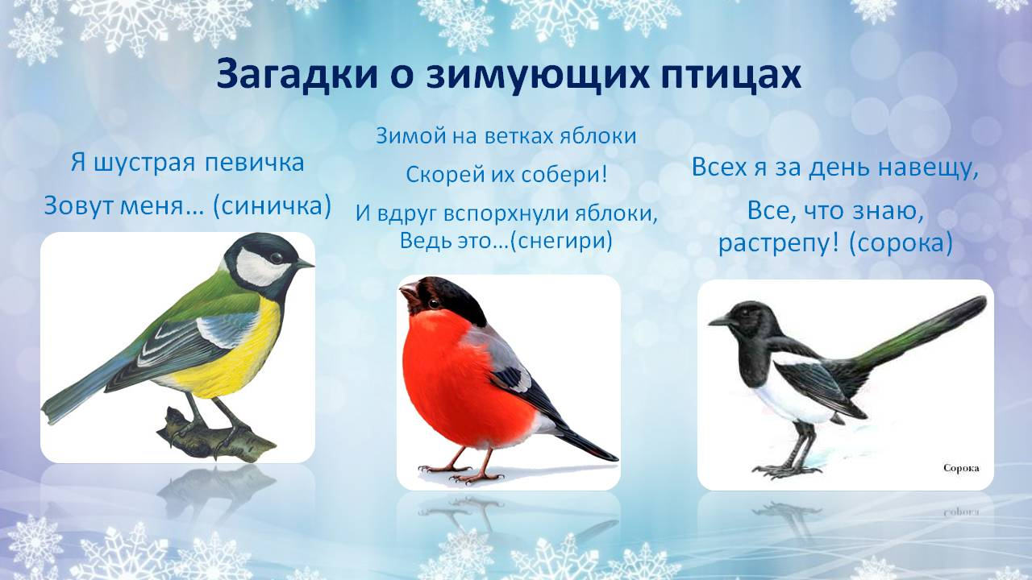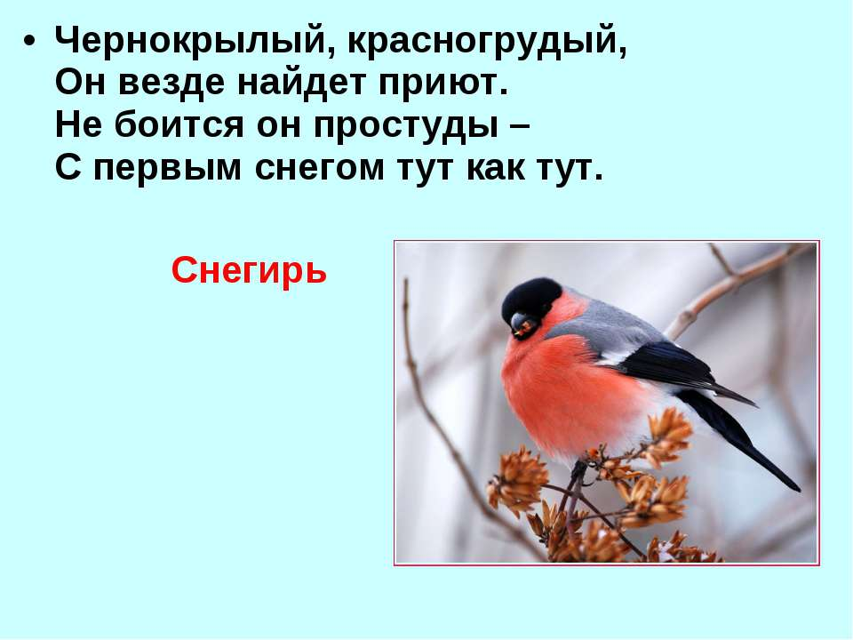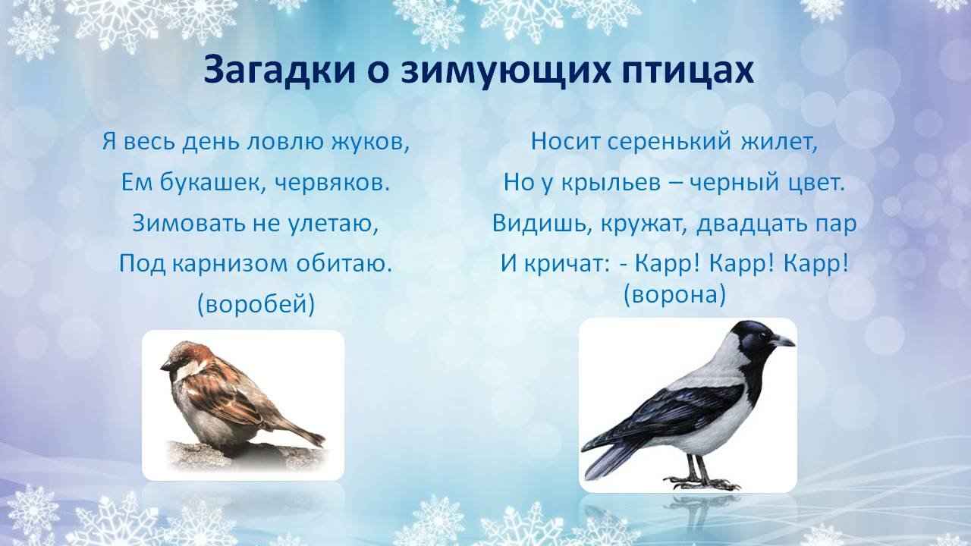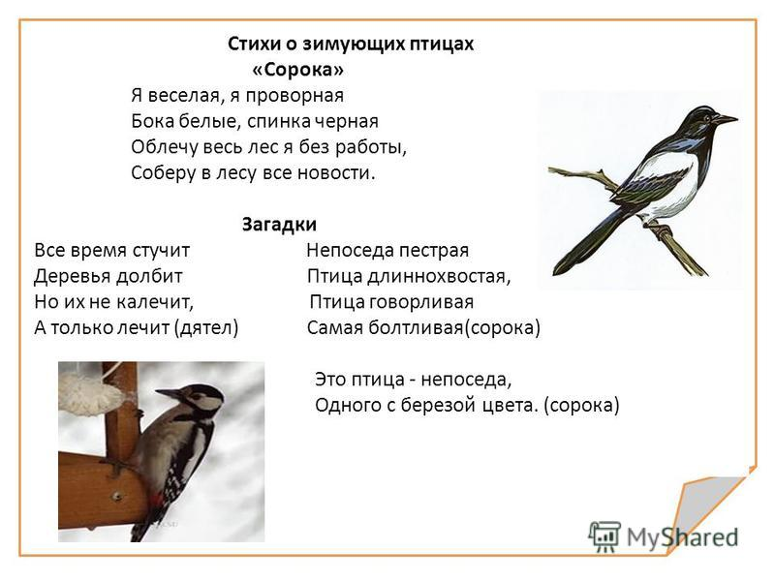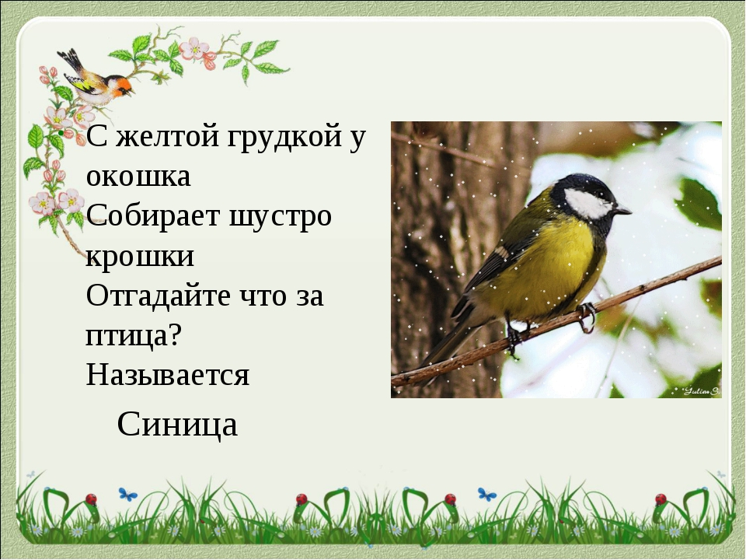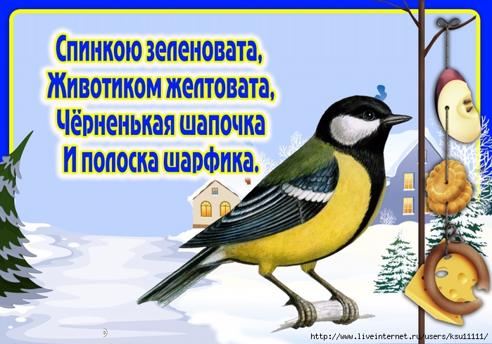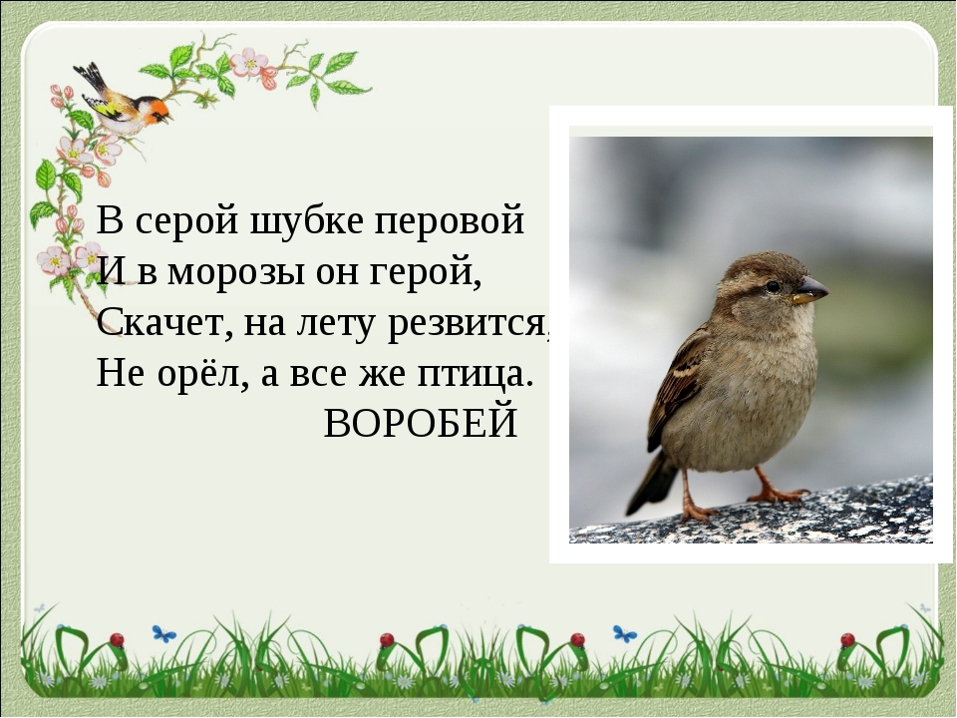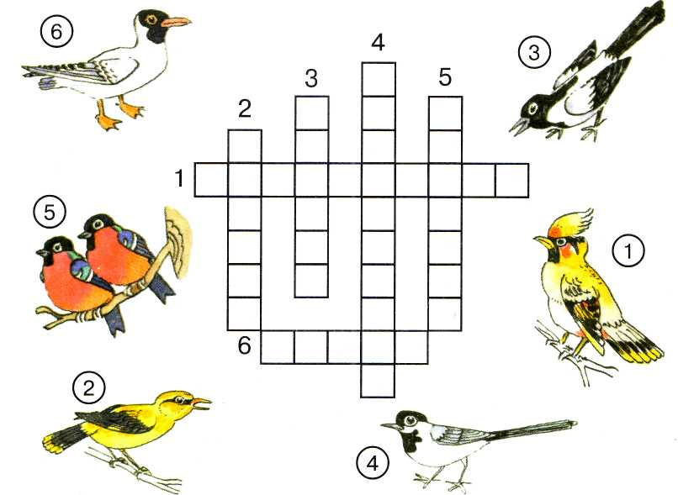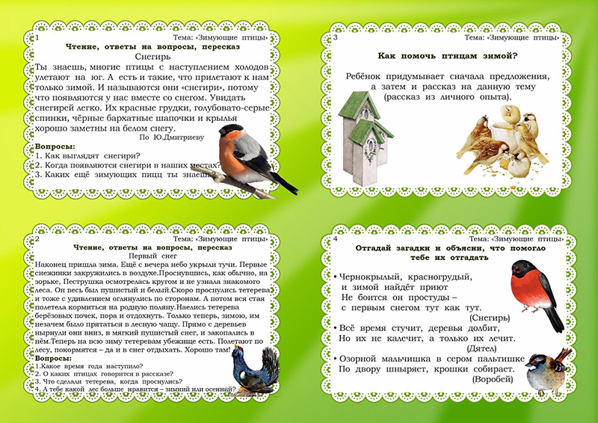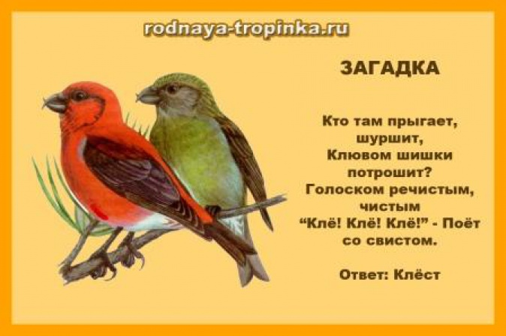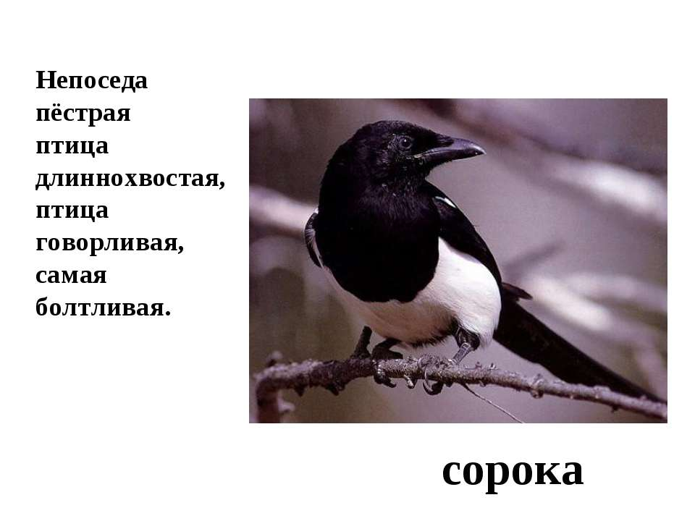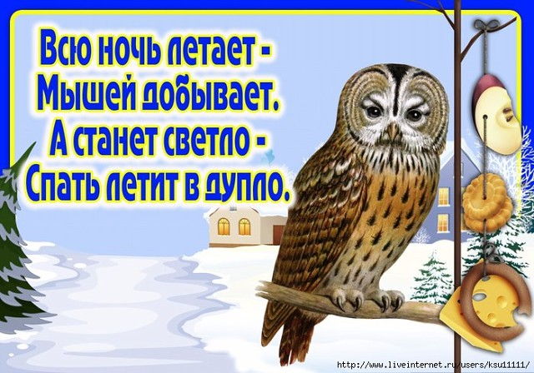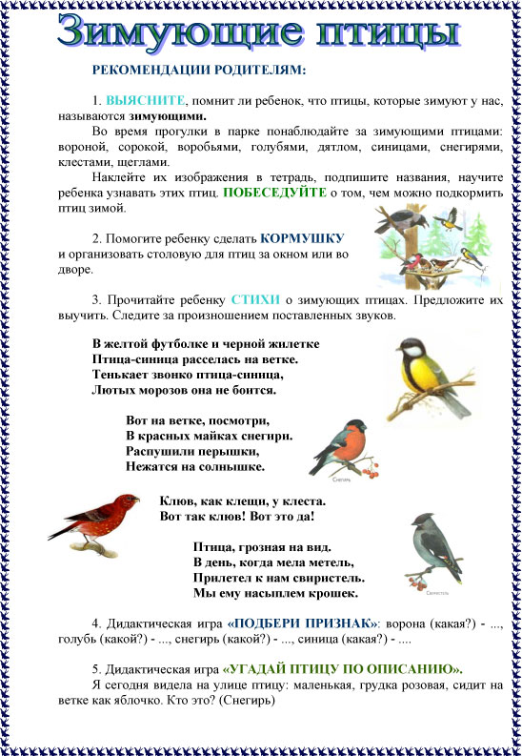

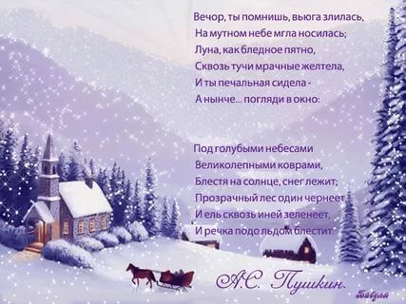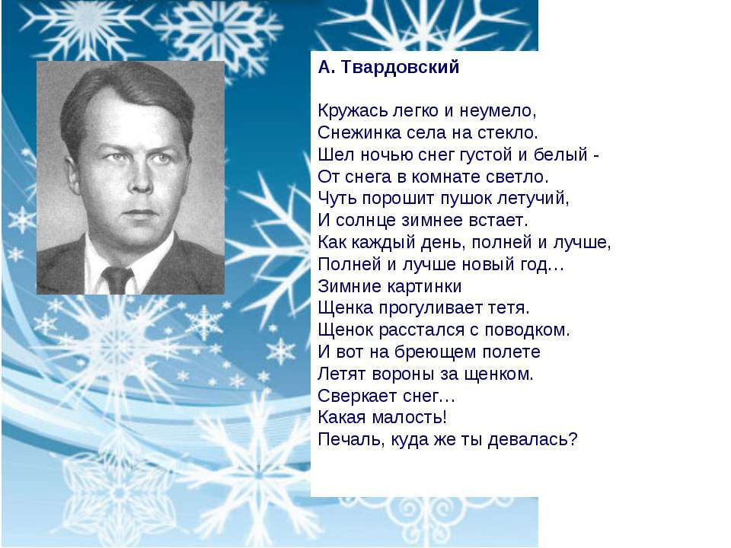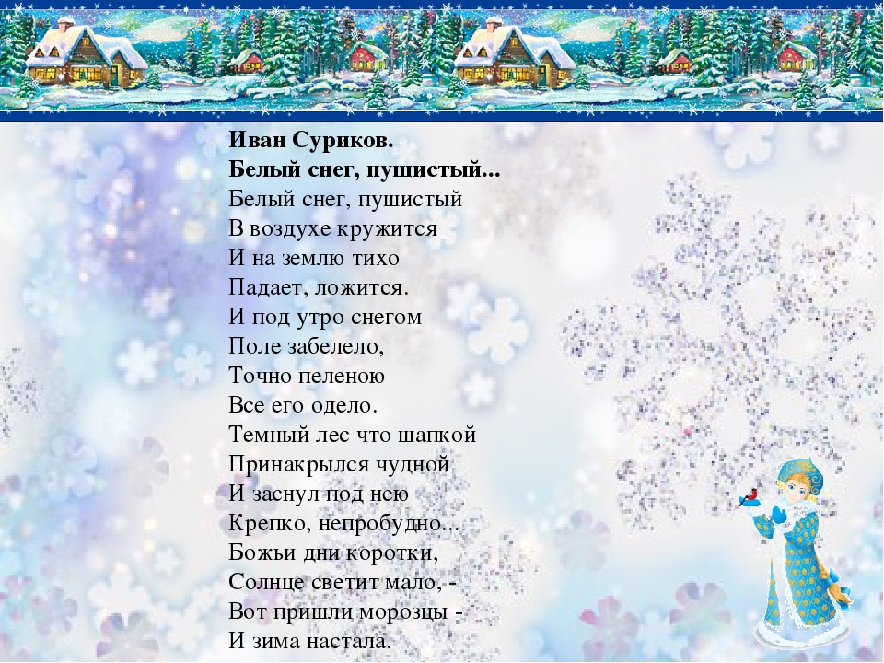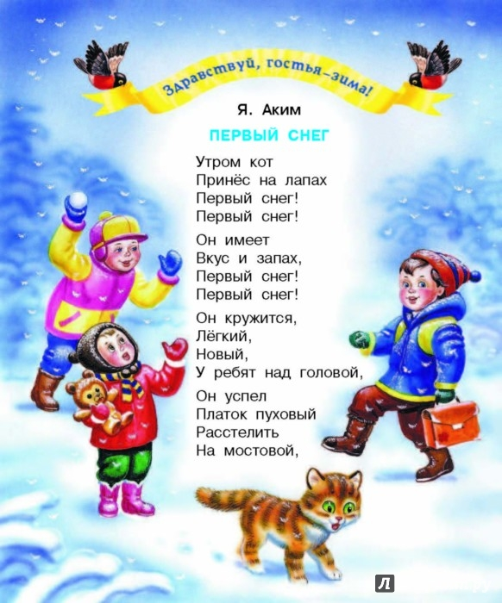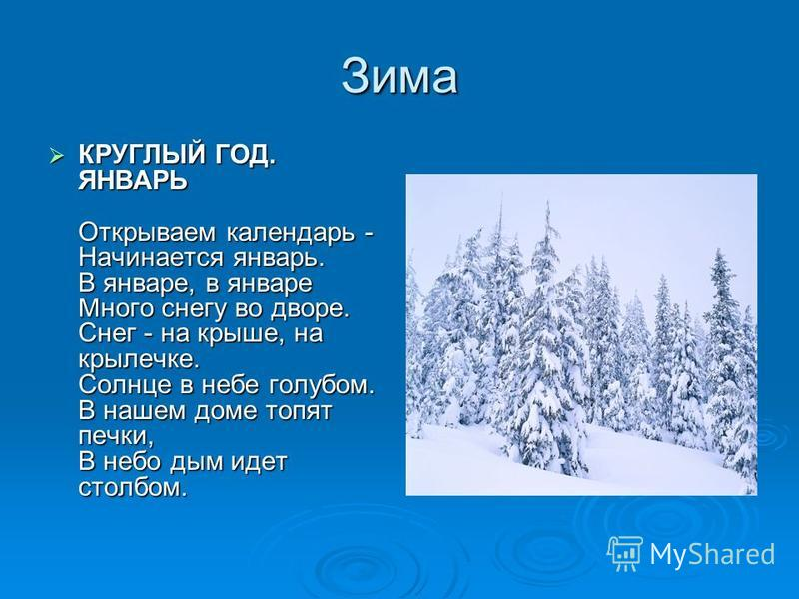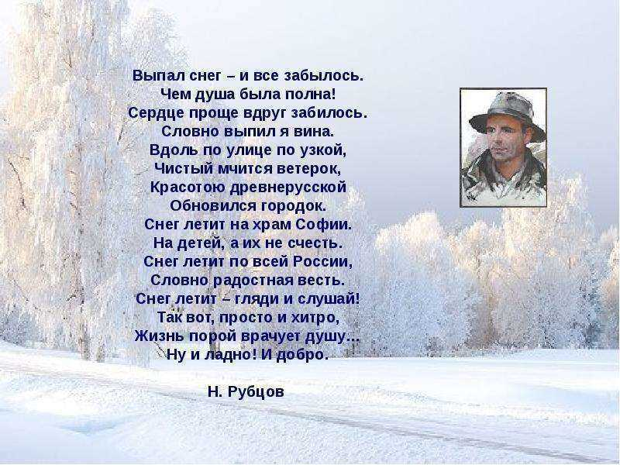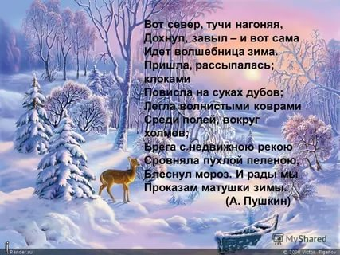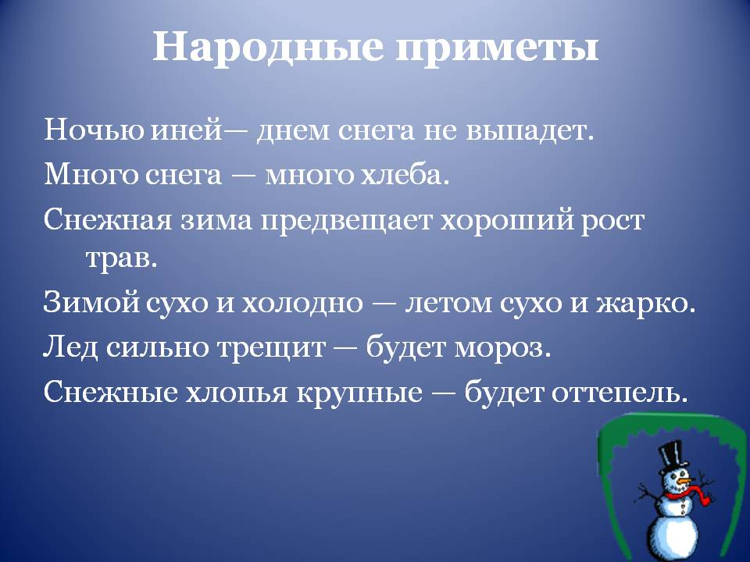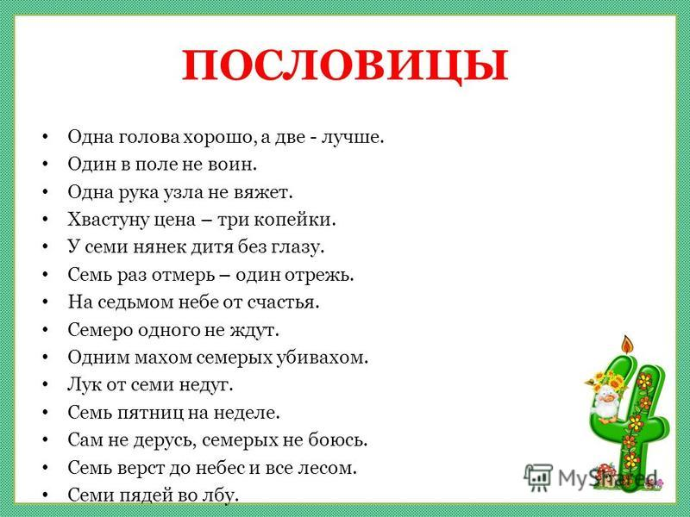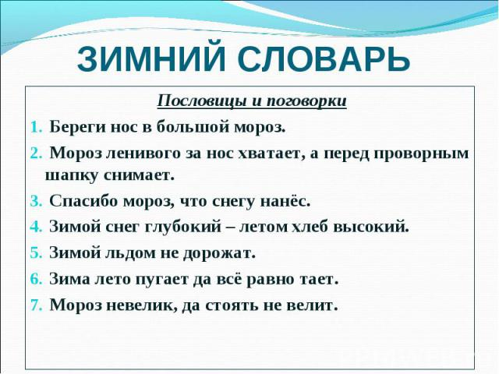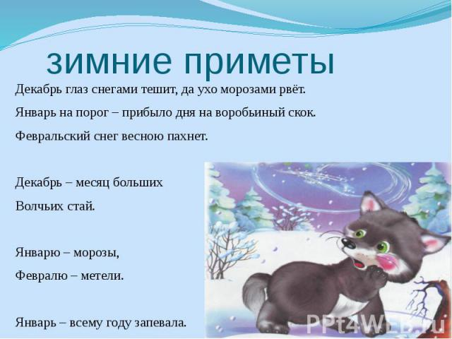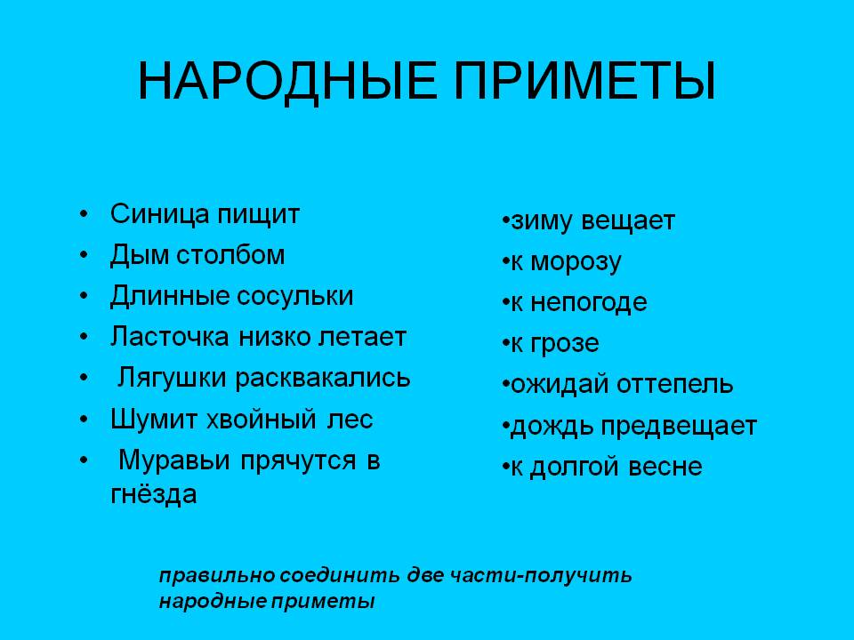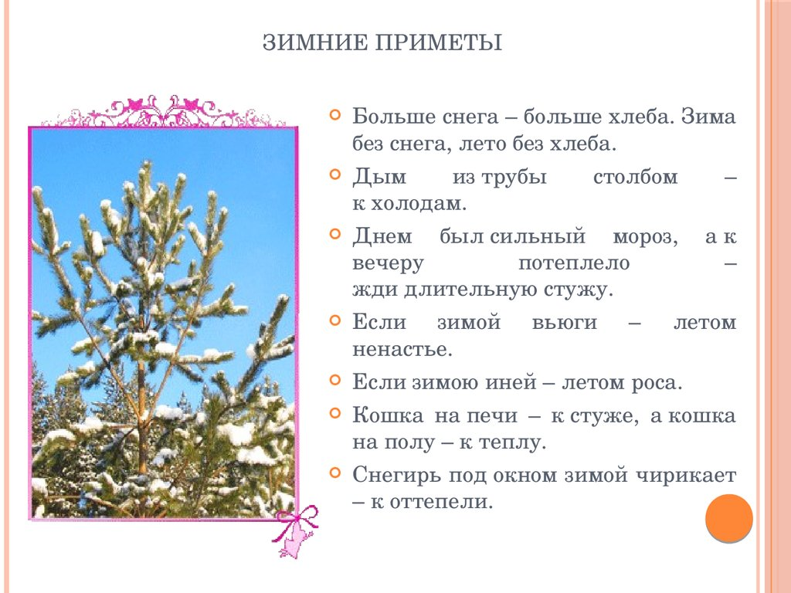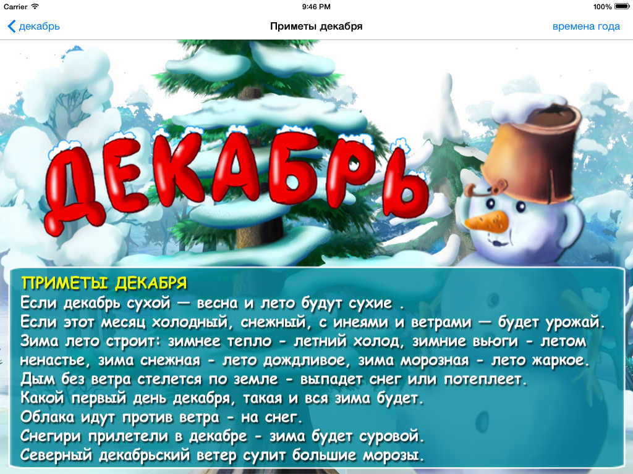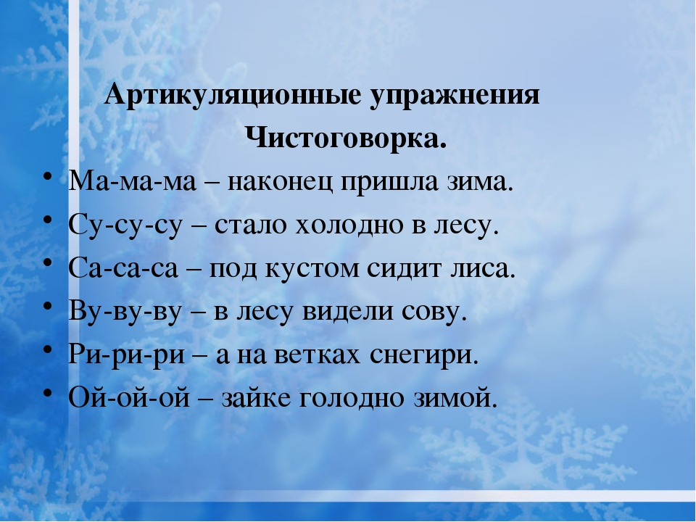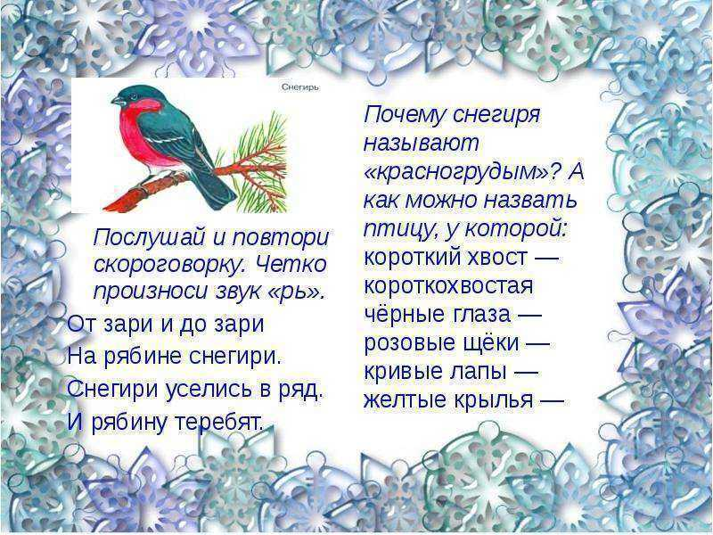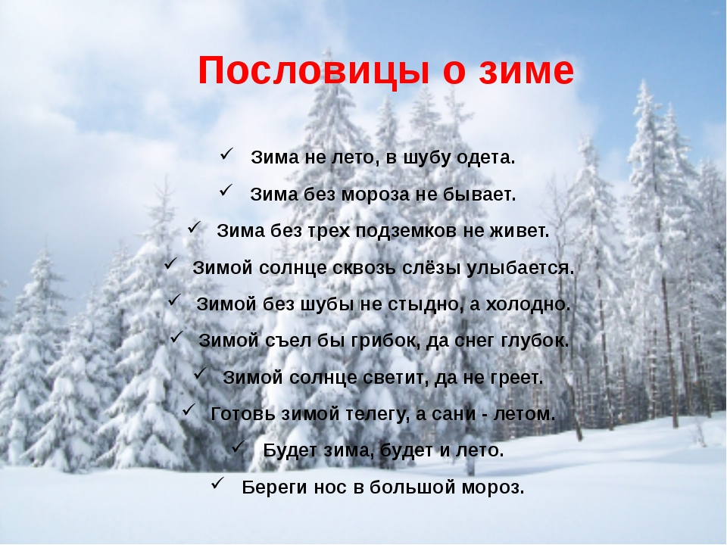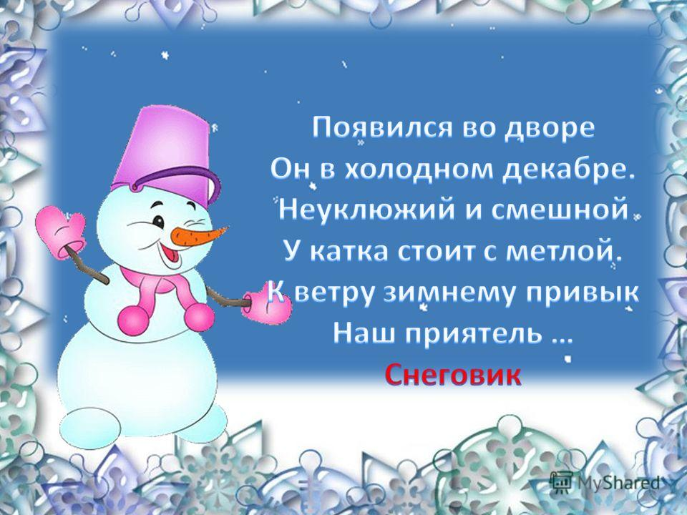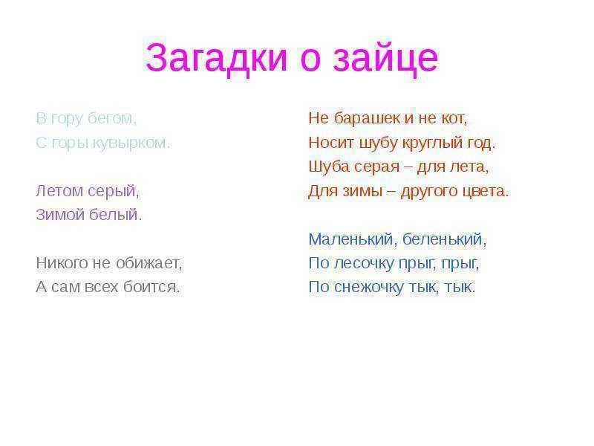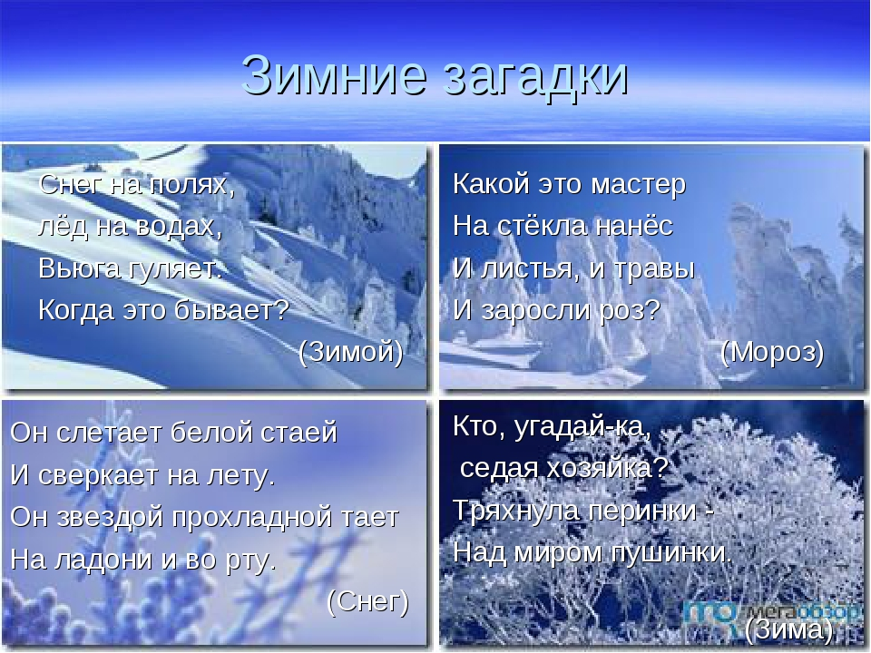

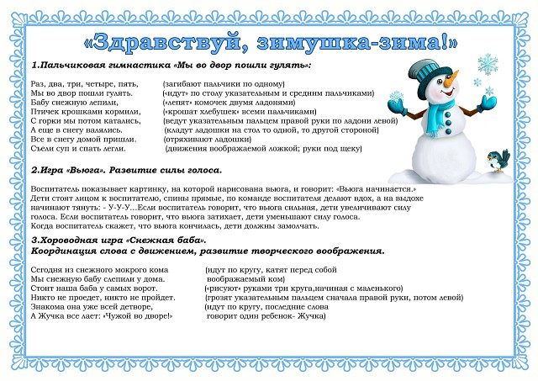

Весна
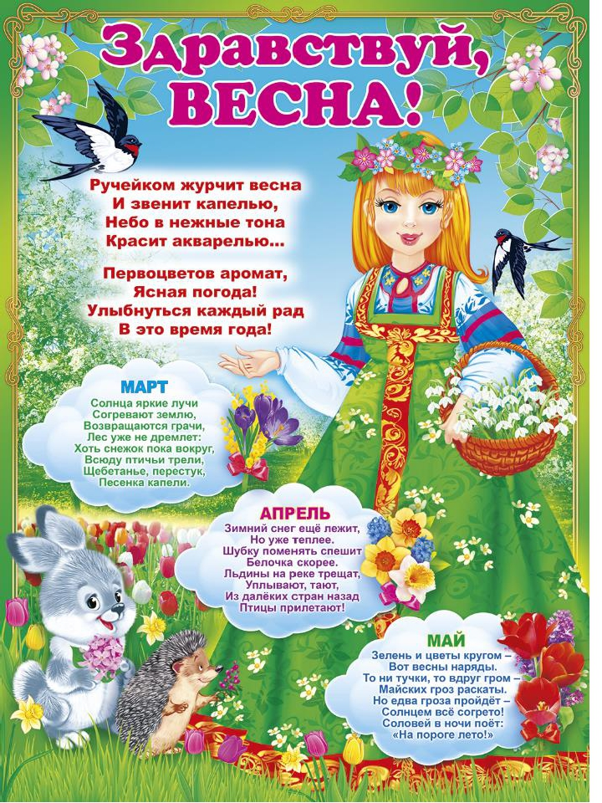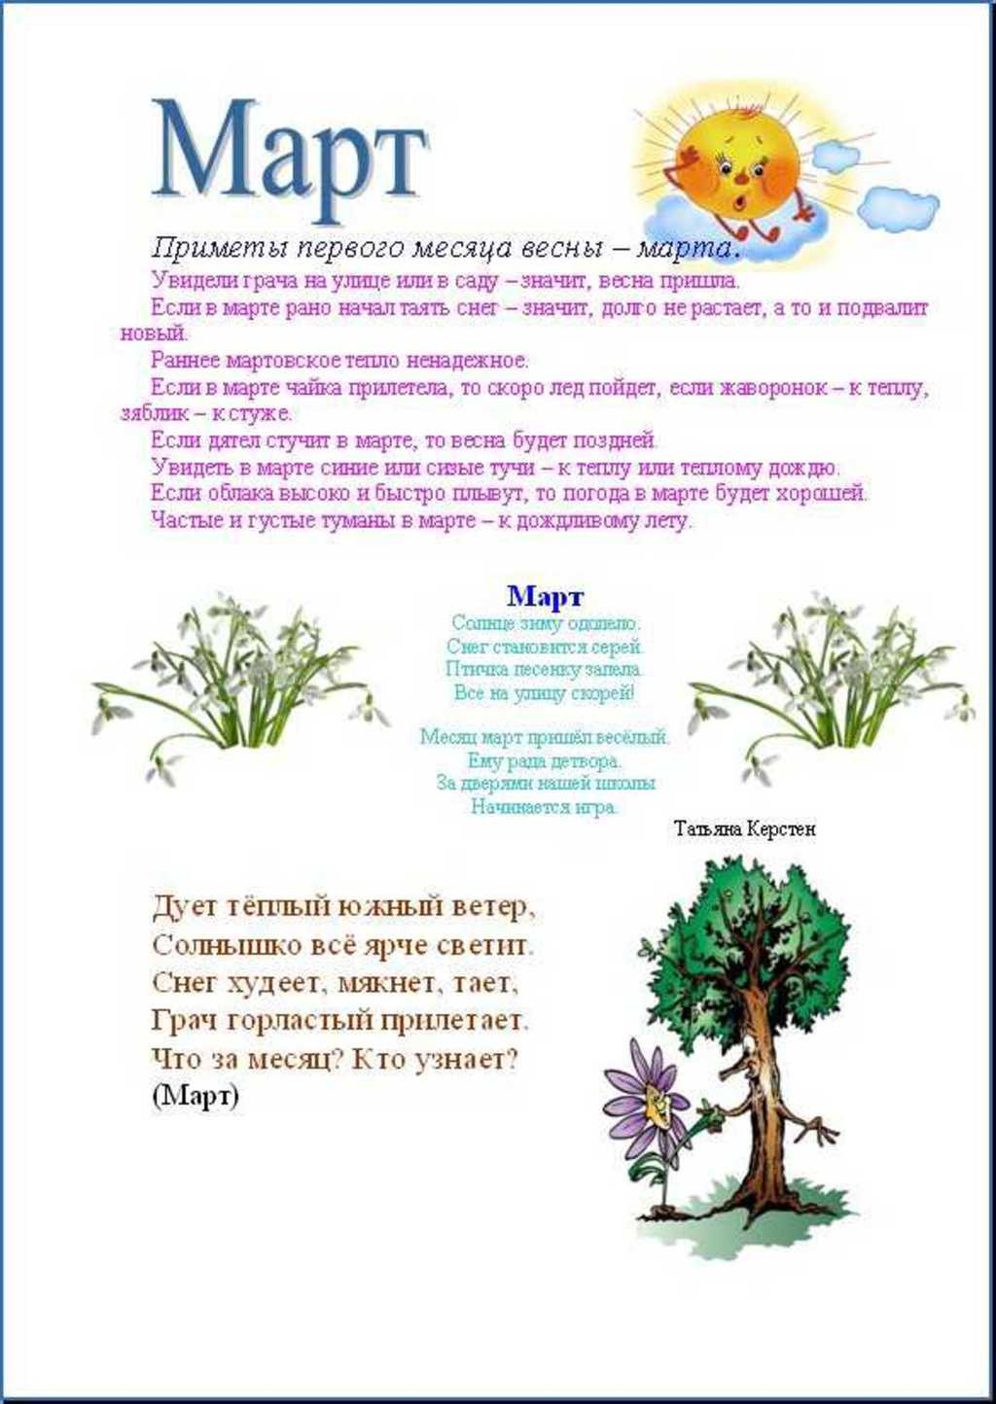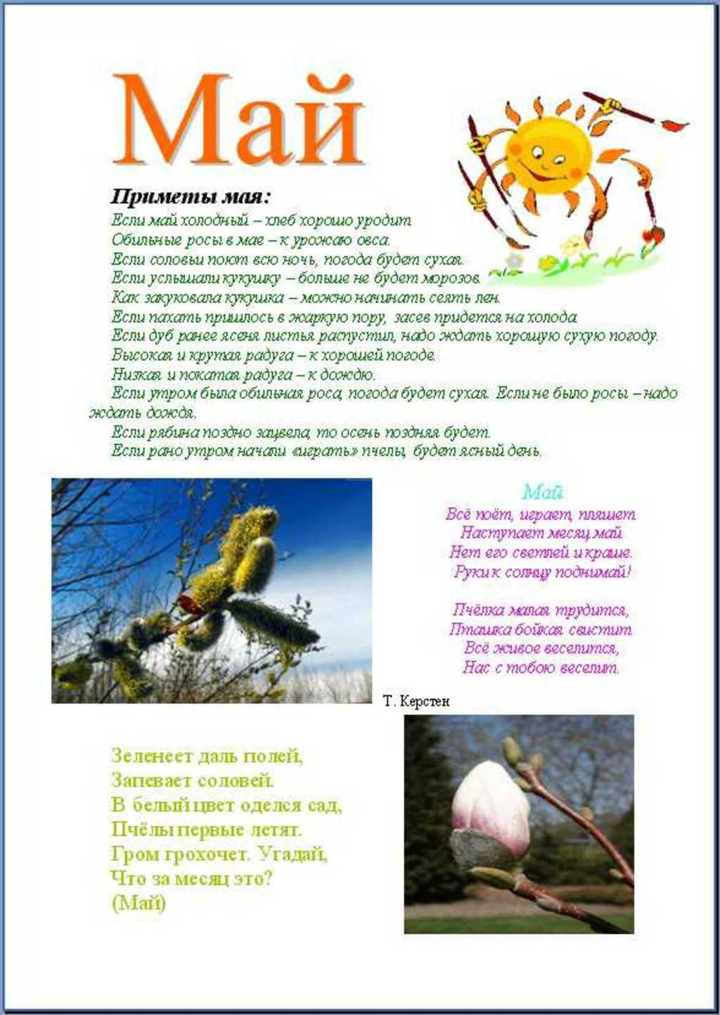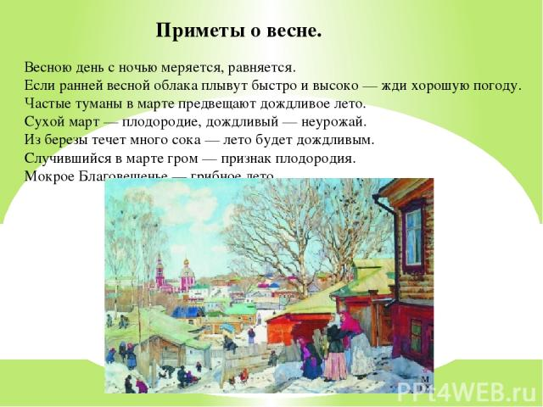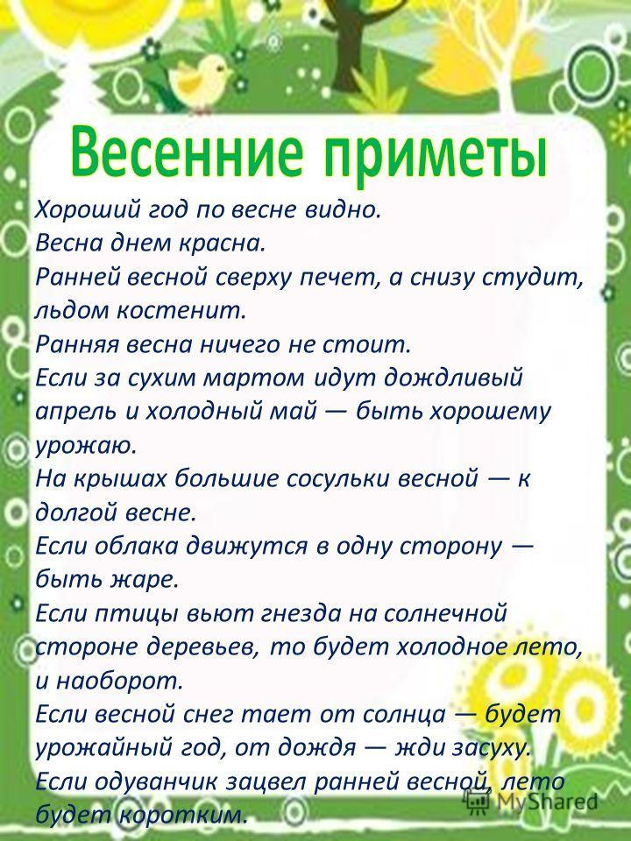

Стихи
Ласточка примчалась
Из-за синя моря,
Села и запела:
"Как февраль ни злися,
Как ты, март, ни хмурься,
Будь хоть снег, хоть дождик -
Все весною пахнет!"
(А. Майков)
 Травка зеленеет,
Солнышко блестит;
Ласточка с весною
В сени к нам летит.
С нею солнце краше
И весна милей...
Прощебечь с дороги
Нам привет скорей!
Дам тебе я зерен,
А ты песню спой,
Что из стран далеких
Принесла с собой...

(Алексей Плещеев)

Марту дремлется легко
Вскрылись
Чёрные дороги-
Солнце греет горячо,
Но в сугробе,
Как в берлоге,
Марту
Дремлется легко.

По нему ещё
На лыжах
Пробегают смельчаки.
Спит он сладко
И не слышит,
Что смеются ручейки.

(Г.Новицкая)
Апрель! Апрель!
На дворе звенит капель.
По полям бегут ручьи,
На дорогах лужи.
Скоро выйдут муравьи
После зимней стужи.
Пробирается медведь
Сквозь густой валежник.
Стали птицы песни петь
И расцвел подснежник.

(Самуил Маршак)
Март
Мы сегодня рано встали.
Нам сегодня не до сна!
Говорят, скворцы вернулись!
Говорят, пришла весна!
А на улице мороз.
Снег летит колючий,
И ползут по облакам
В белых шубах тучи.
Ждём, весна. Давным-давно,
А ты бродишь где-то!
Без тебя ведь не придёт
Солнечное лето!

(Г. Лагздынь)
К нам весна шагает
Быстрыми шагами,
И сугробы тают под ее ногами.
Черные проталины
На полях видны.
Видно очень теплые ноги у весны.
(И. Токмакова)

Весна
Зима недаром злится,
Прошла ее пора —
Весна в окно стучится
И гонит со двора.

И все засуетилось,
Все нудит зиму вон —
И жаворонки в небе
Уж подняли трезвон.

Зима еще хлопочет
И на Весну ворчит.
Та ей в глаза хохочет
И пуще лишь шумит...

Взбесилась ведьма злая
И, снегу захватя,
Пустила, убегая,
В прекрасное дитя...

Весне и горя мало —
Умылася в снегу
И лишь румяней стала
Наперекор врагу.
Автор: Ф. Тютчев

Ледоход
Ледоход! Ледоход!
Раскололся зимний лед!
Может, это ледокол
По Москве-реке прошел?
Нет, большие ледоколы
Никогда не ходят тут.
Это от лучей веселых
Льдины скользкие бегут.

Но лучи их догоняют —
Льдины тают, исчезают
И дают простор волне.
Льдины место уступают
Солнцу, свету и весне!
Автор: С. Баруздин

Весна (отрывок)
Уж тает снег, бегут ручьи,
В окно повеяло весною...
Засвищут скоро соловьи,
И лес оденется листвою!

Чиста небесная лазурь,
Теплей и ярче солнце стало,
Пора метелей злых и бурь
Опять надолго миновала.

И сердце сильно так в груди
Стучит, как будто ждет чего-то,
Как будто счастье впереди,
И унесла зима заботы!..
Автор: А. Плещеев
***
Туча растаяла. Влажным теплом
Веет весенняя ночь над селом;
Ветер приносит с полей аромат,
Слабо алеет за степью закат.
Тонкий туман над стемневшей рекой
Лег серебристою нежной фатой,
И за рекою, в неясной тени,
Робко блестят золотые огни.
В тихом саду замолчал соловей;
Падают капли во мраке с ветвей;
Пахнет черемухой... Сладостным сном
Веет в затишье ночном...
Автор: И. Бунин

Пришла весна
Шумят леса, цветет земля,
Поет-звенит ручей:
«Пришла весна, пришла весна —
В одежде из лучей!»
Ликуют детские сердца,
Стремясь в простор лугов:
«Пришла весна, пришла весна
В гирлянде из цветов!»
Автор: М. Пожарова

Ранняя весна
Сегодня вечером над горкой
Упали с криками грачи,
И старый сад скороговоркой
Будили в сумраке ручьи.

Церковный пруд в снегу тяжелом
Всю ночь ворочался и пух,
А за соседним частоколом
Кричал не вовремя петух.

Пока весь снег в тумане таял,
Я слушал, притаясь к окну:
В тумане пес протяжно лаял
На запоздавшую луну...
Автор: С. Клычков

Апрельский день
Весело в поле весною бродить!
Весело в небе весеннем следить,
Как серебристою, нежной чредою
Тихо плывут облака над землею!
Степь ли увижу — там радует взор
Синих полей безграничный простор;
В небо взгляну ли — там солнце сияет,
Нежным теплом мне лицо пригревает,
Глубь небосвода светла и ясна...
Как хороша ты, родная весна!
Автор: И. Бунин
***
Вот уж снег последний в поле тает,
Теплый пар восходит от земли,
И кувшинчик синий расцветает,
И зовут друг друга журавли.

Юный лес, в зеленый дым одетый,
Теплых гроз нетерпеливо ждет,
Все весны дыханием согрето,

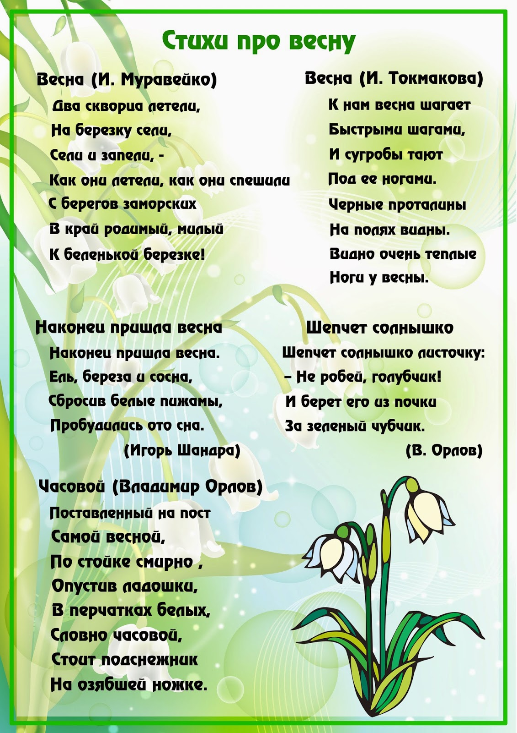. 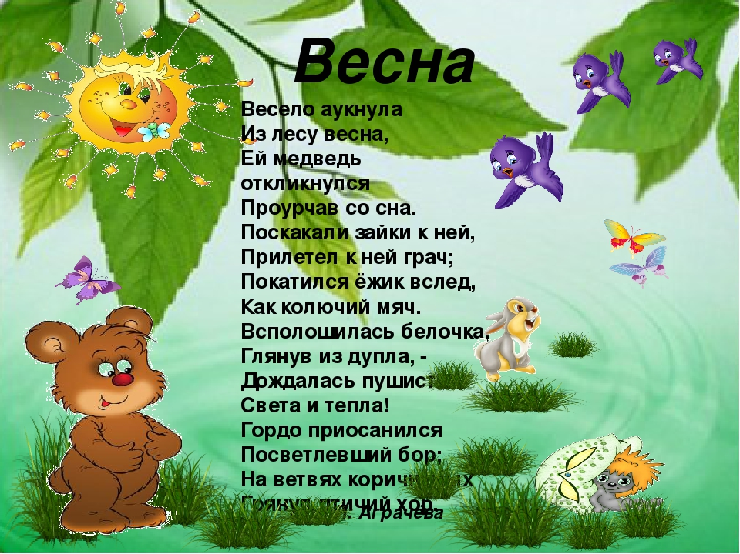
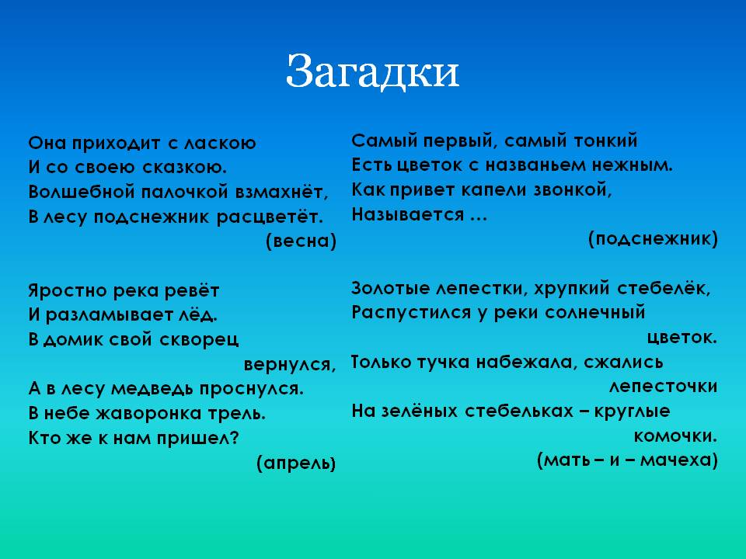 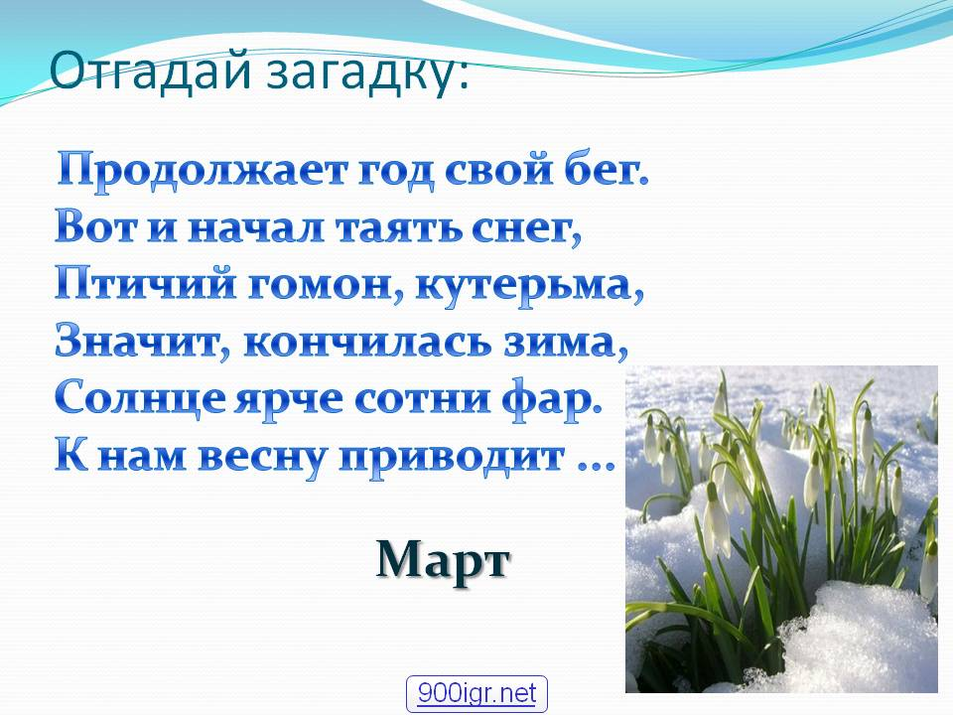 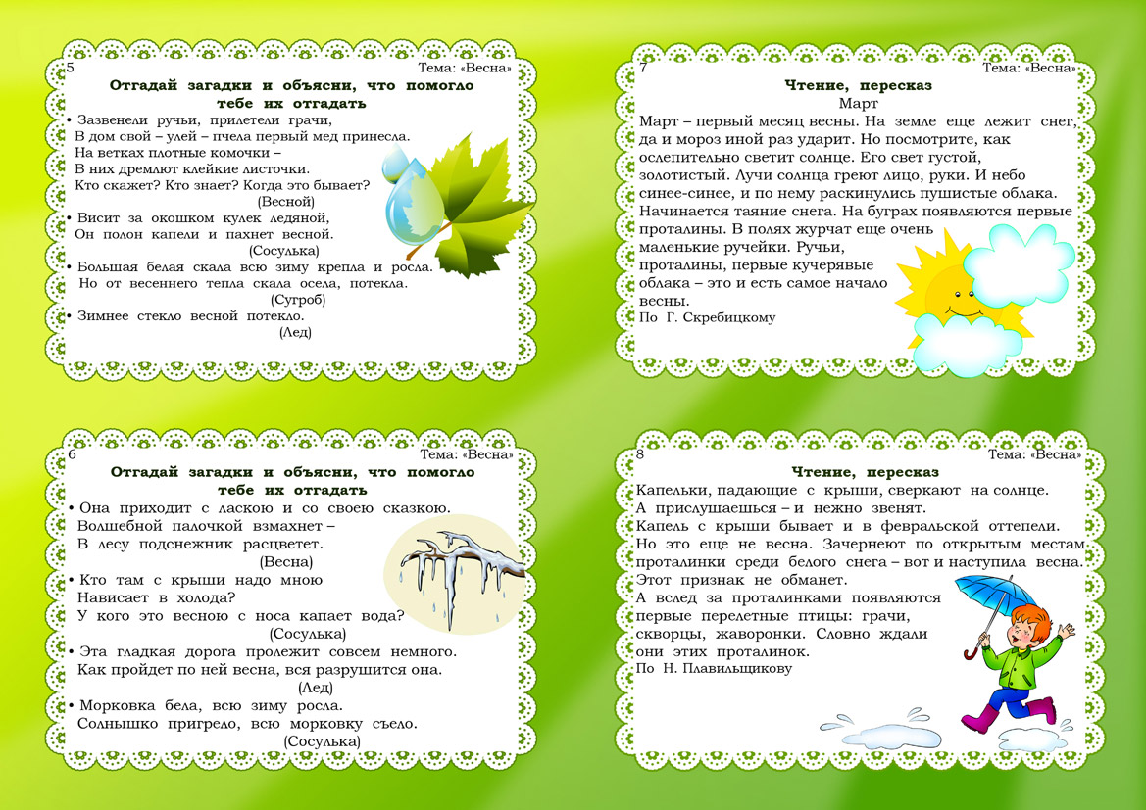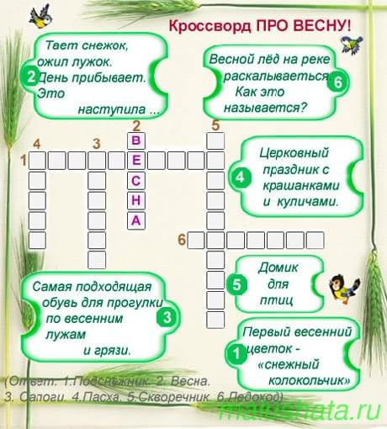 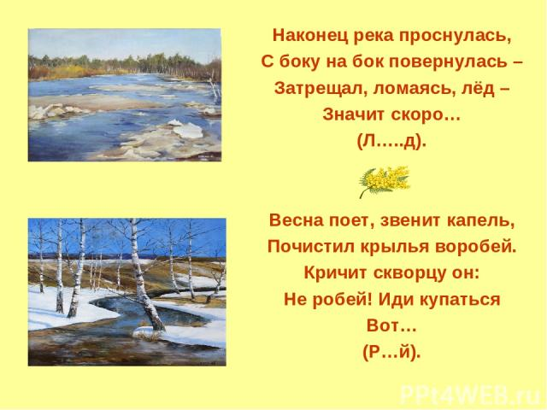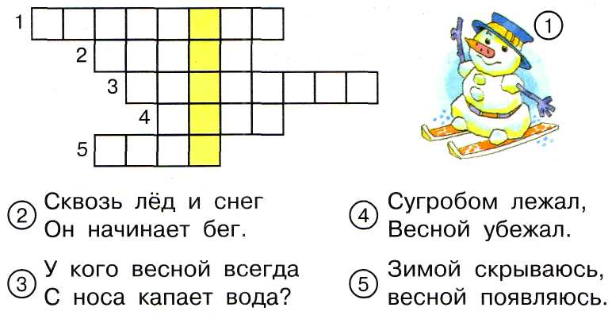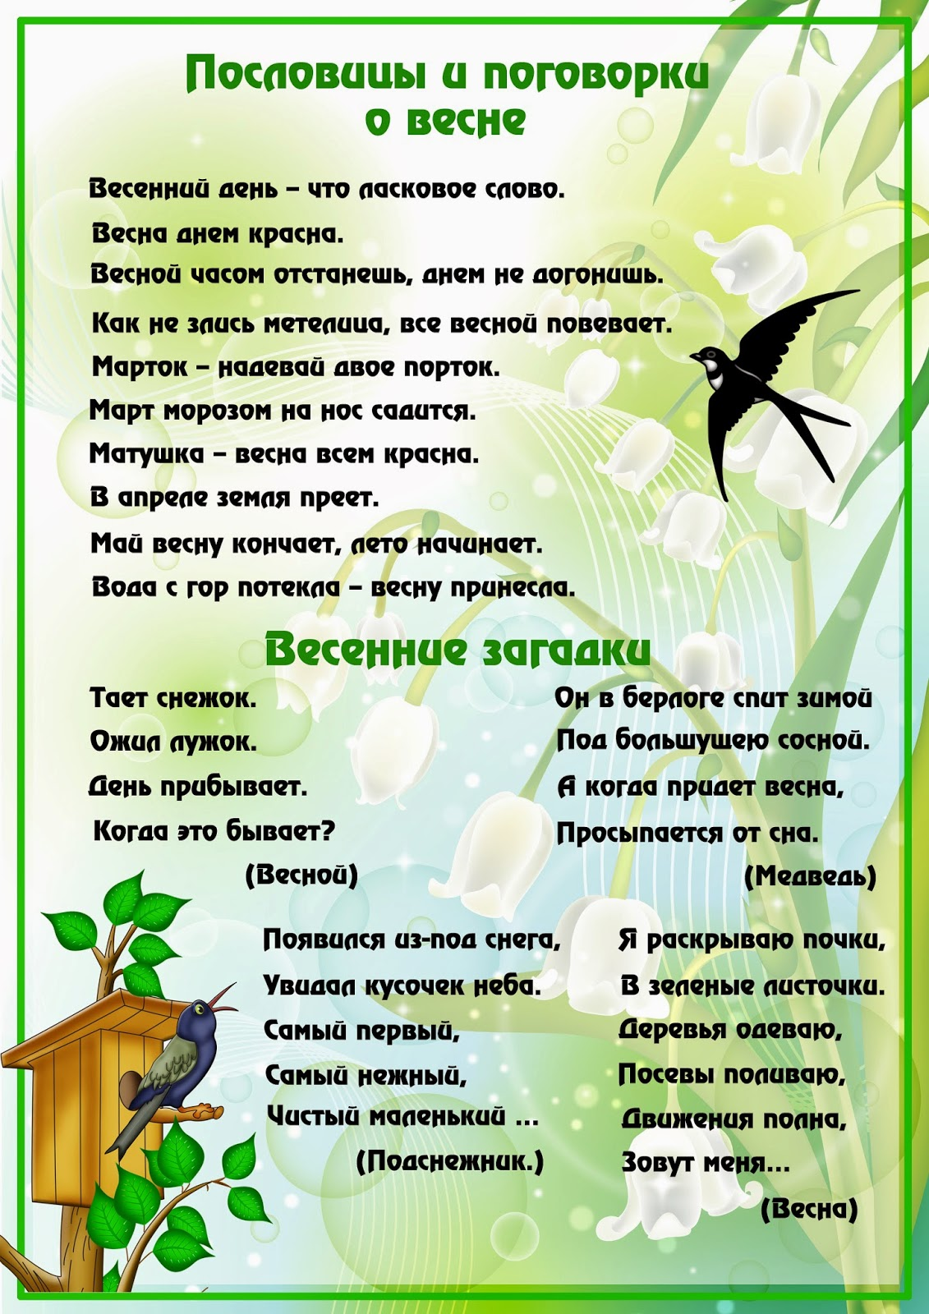 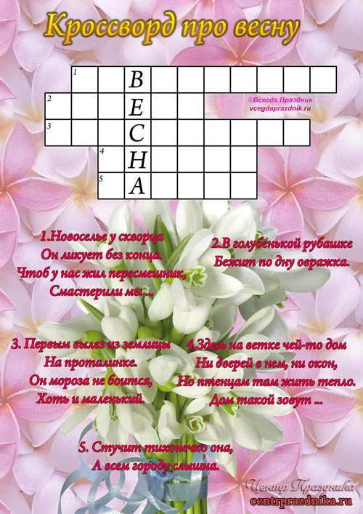 ель: формировать знания детей о весне, весенних месяцах и признаках.
1. Сходит снежок, бежит ручеек,
День прибывает, когда это бывает? (Весна)
2. Первыми весну встречают,
Раньше всех расцветают? (Подснежники)
3. Солнце греет, тает снег,
Ручьи бегут.
Грач кричит, проснулся и медведь,
Что за месяц, кто узнал
Ну конечно это …? (Март)
4. Таять начал снег и зажурчал,
Зашумел и побежал? (Ручей)
5. Я солнечной весной родился -
Из снега и лучей
И сильно я мечтаю -
С мамой Речкой встретиться быстрей? (Ручей)
6. Прилетаю я весной,
Самый первый, вот какой!
Всех чернее, на пашню мчусь я вскачь
А зовется птица …? (Грач)
7. Вырос на проталинки
Очень красивый вестник весны.
Первое весеннее чудо – цветок, воплощение красоты? (Подснежник)
8. Только снег сошел, а он уже расцвел? (Подснежник)
9. После долгой зимы,
Первый месяц весны? (Март)
10. Год свой бег продолжает,
Таять начал белый снег,
Подснежник прорастает,
Когда это бывает? (Весна)
11. В этом месяце весеннем мороз еще скрипуч,
Но не такой уж жгуч? (Март)
12.Если грач на горе,
Значит этот месяц года на дворе? (Март)
13. Если пришел этот месяц –
Значит звенит капель,
И весь этот месяц –
Ни кому не верь? (Апрель)
14. Прилетают с тепла птицы,
Чернеет снег, бежит ручей.
Капают сосульки с крыши
И подснежники цветут? (Весна)
15. Последний месяц весны,
Зацвел душистый сад.
Гром грохочет, дождь идет
Угадай, что за месяц, месяц….? (Май)
16.Этот месяц года леса наряжает,
И лето в гости поджидает? (Май)
17. Растет морковка белая,
Под крышею окна.
Но только солнышко покажется,
Как вдруг, исчезнет вся она? (Сосулька)
18. Что растет вниз головой,
А бывает только весной? (Сосулька)
19. Не пройти по тропинки,
Вокруг скользкий лед.
Потому что на дороге, образовался…? (Гололед)
20. Дворник работает, не устает,
он засыпает песком … ? (Гололед)
21. В берлоге сплю всю зиму,
А как приходит весна
Тут же просыпаюсь ото сна? (Медведь)

Загадки о перелетных птицах.
Важно по земле шагает,
Клювом почву протыкает,
Вредных — съест, он молодец!
А зовут его…скворец.
Ноги – длинны, длинен нос,
Что он на обед принёс?
Змей, улиток, лягушат
Для любимых …(аистят)
По весне то там, то тут
Песню весело поют:
«Ах, качи, качи, качи,
Прилетели к нам …грачи»
Иногда зовут — касатка,
Брюшко бело,
Гладко-гладко.
Ответ: ласточка
Спрятавшись среди ветвей,
Поёт славно…соловей
Нет, не дремлет на окошке —
Называют птицу «кошкой».
Почему так называют?
Отвечай, друг, поскорей,
Отвечай и не робей.
Эта птица (когда страшно)
Издаёт тяжёлый звук.
Будто кошка где-то рядом
Начала скандалить вдруг.
Ответ: иволга
Перелётных птиц черней,
Чистит пашню от червей.
Ответ: грач
Эту птицу всякий знает,
На лету она хватает
Мух, кузнечиков, сверчков,
Бабочек, стрекоз, жучков.
Ответ: ласточка
Перелётная крякушка ловит лягушек.
Ходит вразвалочку, спотыкалочку.
Ответ: утка
По поднебесью верёвка протянулась.
Ответ: журавли
С вырезом глубокий хвост,
Небольшой у птицы рост.
Мы «касаткой» называем,
А весною наблюдаем.
Ответ: ласточка
Перелётных птиц ты знаешь.
Громко, чётко называешь —
Иволга, кулик, скворец.
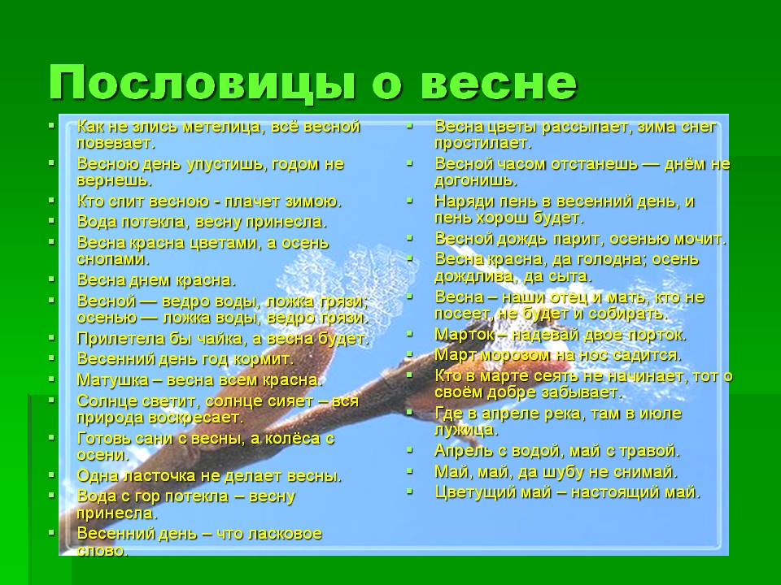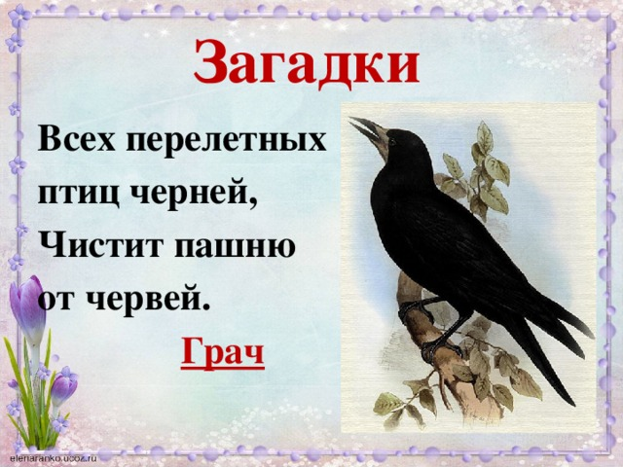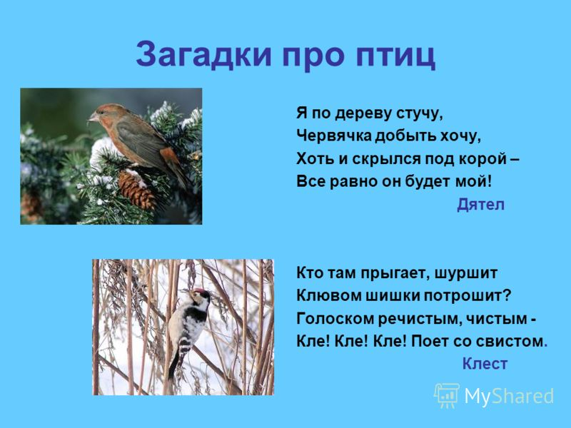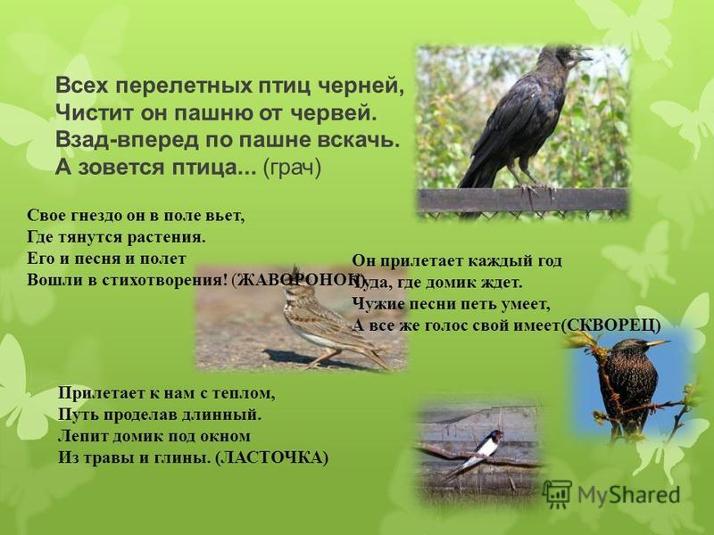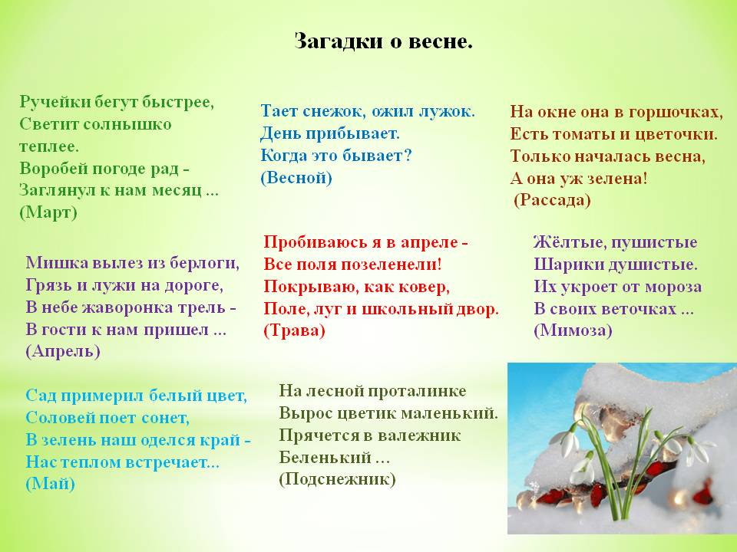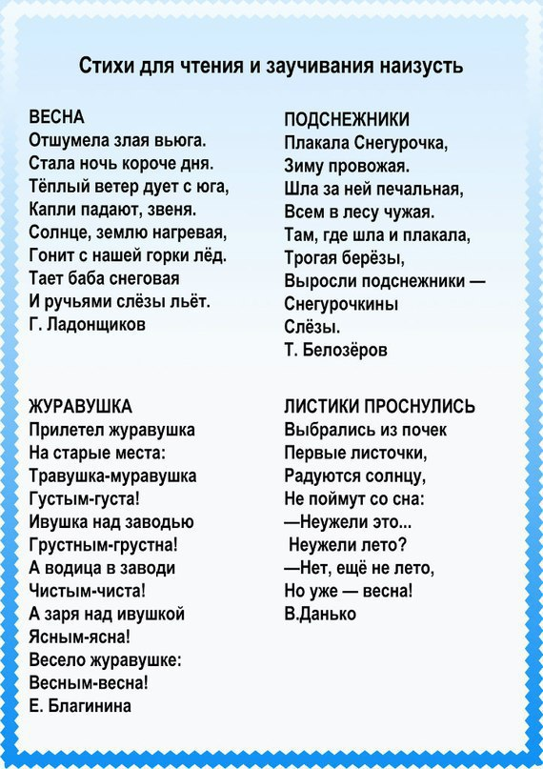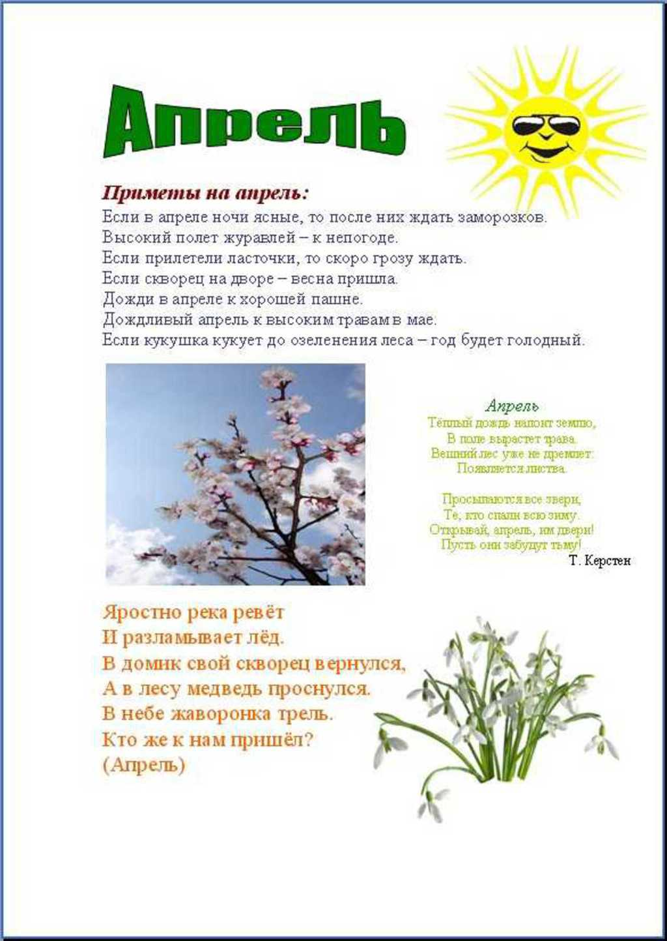

Русская народная сказка "Как Весна Зиму поборола"
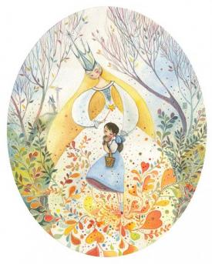Жила-была в одном селе Машенька. Сидела она под окном с берёзовым веретеном, пряла белый ленок и приговаривала:
— Когда Весна придёт, когда талица ударится и с гор снега скатятся, а по лужкам разольётся вода, напеку тогда я куликов да жаворонков и с подружками Весну пойду встречать, в село погостить кликать-звать.
Ждёт Маша Весну тёплую, добрую, а той не видать, не слыхать. Зима-то и не уходит, всё Морозы куёт; надокучила она всем, холодная, студёная, руки, ноги познобила, холод-стужу напустила. Что тут делать? Беда!
Надумала Маша идти Весну искать. Собралась и пошла. Пришла она в поле, села на взгорочек и зовёт Солнце:
Солнышко, Солнышко,
Красное вёдрышко,
Выгляни из-за горы,
Выгляни до вешней поры!
Выглянуло Солнце из-за горы, Маша и спрашивает:
— Видело ли ты, Солнышко, красную Весну, встретило ли свою сестру?
Солнце говорит:
— Не встретило я Весну, а видело старую Зиму. Видело, как она, лютая, от Весны ушла, от красной бежала, в мешке стужу несла, холод на землю трясла. Сама оступилась, под гору покатилась. Да вот в ваших краях пристоялась, не хочет уходить. А Весна про то и не знает. Иди, красная девица, за мной, как увидишь перед собой лес зелен весь, там и ищи Весну. Зови её в свои края.
Пошла Маша искать Весну. Куда Солнце катится по синему небу, туда и она идёт. Долго шла. Вдруг предстал перед ней лес зелен весь. Ходила ходила Маша по лесу, совсем заблудилась. Лесовые комарочки ей плечики искусали, сучки-крючки бока протолкали, соловьи уши пропели, дождевые капели голову смочили. Только присела Маша на пенёк отдохнуть, как видит — летит лебедь белая, приметливая, снизу крылья серебряные, поверху позолоченные. Летит и распускает по земле пух да перья для всякого зелья. Та лебедь была — Весна. Выпускает Весна по лугам траву шелковую, расстилает росу жемчужную, сливает мелкие ручейки в быстрые речки. Стала тут Маша Весну кликать-звать, рассказывать:
— Ой, Весна-Весна, добрая матушка! Ты иди в наши края, прогони Зиму лютую. Старая Зима не уходит, всё Морозы куёт, холод-стужу напускает.
Услышала Весна Машин голос. Взяла золотые ключи и пошла замыкать Зиму лютую.
А Зима не уходит, Морозы куёт да посылает их наперёд Весны заслоны сколотить, сугробы намести. А Весна летит, где крылом серебряным махнёт — там и заслон сметёт, другим махнёт — и сугробы тают. Морозы-то от Весны и бегут. Обозлилась Зима, посылает Метель да Вьюгу повыхлестать Весне глаза. А Весна махнула золотым крылом, тут и Солнышко выглянуло, пригрело. Метель с Вьюгой от тепла да света водяной порошей изошли. Выбилась из сил старая Зима, побежала далеко-далеко за высокие горы, спряталась в ледяные норы. Там её Весна и замкнула ключом.
Так-то Весна Зиму поборола!
Вернулась Маша в родное село. А там уже молодая царица Весна побывала. Принесла год тёплый, хлебородный.

Русская народная сказка "Зайкина избушка"
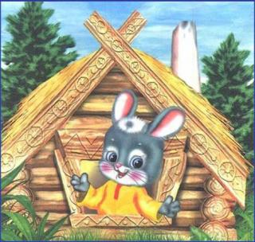Жили-были в лесу лисичка и зайка. Жили они неподалёку друг от друга. Пришла осень. Холодно стало в лесу. Решили они избушки на зиму построить. Лисичка построила себе избушку из сыпучего снежка, а зайчик — из сыпучего песка. Перезимовали они в новых избушках. Настала весна, пригрело солнце. Лисички-на избушка растаяла, а зайкина стоит, как стояла. Пришла лисица в зайкину избушку, выгнала зайку, а сама в его избушке осталась.
Пошёл зайка со своего двора, сел под берёзкою и плачет. Идёт волк. Видит — зайка плачет.
— Чего ты, зайка, плачешь? — спрашивает волк.
— Как же мне, зайке, не плакать? Жили мы с лисичкой близко друг возле друга. Построили мы себе избы: я — из сыпучего песка, а она — из сыпучего снежка. Настала весна. Её избушка растаяла, а моя стоит, как стояла. Пришла лисичка, выгнала меня из моей избушки и сама в ней жить осталась. Вот я и сижу да плачу.
— Не плачь, зайка. Пойдём, я тебе помогу, выгоню лисичку из твоей избы.
Пошли они. Пришли. Волк стал на пороге зай-киной избушки и кричит на лисичку:
— Ты зачем залезла в чужую избу? Слезай, лиса, с печи, а то сброшу, побью тебе плечи. Не испугалась лисичка, отвечает волку:
— Ой, волк, берегись: мой хвост что прут, — как дам, так и смерть тебе тут.
Испугался волк да наутёк. И зайку покинул. Сел опять зайка под берёзкой и горько плачет.

Виталий Бианки "Весна" (из сказки-рассказа "Синичкин календарь")

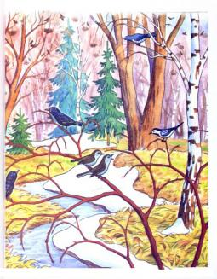Март
Полетела Зинька в поле.
Синичке ведь где хочешь жить можно: были бы хоть кустики, а уж она себя прокормит.
В поле, в кустах, жили серые куропатки — красивые такие полевые курочки с шоколадной подковкой на груди. Целая стая их тут жила, зёрна из-под снега выкапывала.
— А где же тут спать? — спросила у них Зинька.
— А ты делай, как мы, — говорят куропатки. — Вот гляди. Поднялись все на крылья, разлетелись пошибче — да бух с разлёту в снег!
Снег сыпучий — обсыпался и прикрыл их. И сверху их никто не увидит, и тепло им там, на земле, под снегом.
«Ну нет, — думает Зинька, — синички так не умеют. Поищу себе получше ночлега».
Нашла в кустах кем-то брошенную плетёную корзиночку, забралась в неё, да и заснула там.
И хорошо, что так сделала.
День-то простоял солнечный. Снег наверху подтаял, рыхлый стал, а ночью мороз ударил.
Утром проснулась Зинька, глядит, — где же куропатки? Нигде их не видно. А там, где они вечером в снег нырнули, наст блестит — ледяная корка.
Поняла Зинька, в какую беду попали куропатки: сидят теперь, как в тюрьме, под ледяной крышей, и выйти не могут. Пропадут там под ней все до одной! Что тут делать? Да ведь синички — боевой народ.
Зинька слетела на наст — и давай долбить его крепким своим, острым носиком. И продолбила, — большую дырку сделала. И выпустила куропаток из тюрьмы.
Вот уж они её хвалили, благодарили!
Натаскали ей зёрен, семечек разных.
— Живи с нами, никуда не улетай!
Она и жила. А солнце день ото дня ярче, день ото дня жарче. Тает, тает в поле снег. И уж так его мало осталось, что больше не ночевать в нём куропаткам: мелок стал. Перебрались куропатки в кустарник спать. Под Зинькиной корзинкой.
И вот, наконец, в поле на пригорках показалась земля. И как же все ей обрадовались!
Тут не прошло и трёх дней — откуда ни возьмись, уж сидят на проталинах чёрные, с белыми носами грачи.
— Здравствуйте! С прибытием!
Ходят важные, тугим пером поблёскивают, носами землю ковыряют: червяков да личинок из неё потаскивают.
А скоро за ними и жаворонки и скворцы прилетели, песнями залились.
Зинька с радости звенит-захлёбывается:
— Зинь-зинь-на! Зинь-зинь-на! К нам весна! К нам весна! К нам весна!
Так с этой песенкой и прилетела к Старому Воробью. И он ей сказал:
— Да. Это месяц март. Прилетели грачи, — значит, правда весна началась. Весна начинается в поле. Теперь лети на реку.

Апрель
Полетела Зинька на реку.
Летит над полем, летит над лугом, слышит: всюду ручьи поют. Поют ручьи, бегут ручьи — все к реке собираются.
Прилетела на реку, а река страшная: лёд на ней посинел, у берегов вода выступает.
Видит Зинька: что ни день, то больше ручьёв бежит к реке.
Проберётся ручей по овражку незаметно под снегом и с берега — прыг! — в реку. И скоро многое множество ручьёв, ручейков и ручь-ишек набилось в реку — под лёд попрятались.
Тут прилетела тоненькая чёрно-белая птичка, бегает по берегу, длинным хвостиком покачивает, пищит:
— Пи-лик! Пи-лик!
— Ты что пищишь? — спрашивает Зинька. — Что хвостиком размахиваешь?
— Пи-лик! — отвечает тоненькая птичка. — Разве ты не знаешь, как меня зовут? Ледоломка. Вот сейчас раскачаю хвост да как тресну им по льду, так лёд и лопнет, и река пойдёт.
— Ну да! — не поверила Зинька. — Хвастаешь.
— Ах, так! — говорит тоненькая птичка. — Пи-лик!
И давай ещё пуще хвостик раскачивать.
Тут вдруг как бухнет где-то вверху по реке, будто из пушки! Ледоломка порх — и с перепугу так крылышками замахала, что в одну минуту из глаз пропала.
И видит Зинька: треснул лёд, как стекло. Это ручьи — все, что набежали в реку, — как понатужились, нажали снизу — лёд и лопнул. Лопнул и распался на льдины, большие и малые.
Река пошла. Пошла и пошла, — и уж никому её не остановить. Закачались на ней льдины, поплыли, бегут, друг друга кружат, а тех, что сбоку, на берег выталкивают. Тут сейчас же и всякая водяная птица налетела, точно где-то здесь, рядом, за углом ждала: утки, чайки, кулики-долгоножки. И, глядь, Ледоломка вернулась, по берегу ножонками семенит, хвостом качает.
Все пищат, кричат, веселятся. Кто рыбку ловит, ныряет за ней в воду, кто носом в тину тыкает, ищет там что-то, кто мушек над берегом ловит.
— Зинь-зинь-хо! Зинь-зинь-хо! Ледоход, ледоход! — запела Зинька.
И полетела рассказать Старому Воробью, что видела на реке.
И Старый Воробей сказал ей:
— Вот видишь: сперва весна приходит в поле, а потом на реку.
Запомни: месяц, в который у нас реки освобождаются ото льда, называется апрель. А теперь лети-ка опять в лес: увидишь, что там будет.
И Зинька скорей полетела в лес.

Май
В лесу ещё было полно снега. Он спрятался под кустами и деревьями, и солнцу трудно было достать его там. В поле давно уже зеленела посеянная с осени рожь, а лес всё ещё стоял голый.
Но уж было в нём весело, не то что зимой. Налетело много разных птиц, и все они порхали между деревьями, прыгали по земле и пели — пели на ветвях, на макушках деревьев и в воздухе.
Солнце теперь вставало очень рано, ложилось поздно и так усердно светило всем на земле и так грело, что жить стало легко. Синичке больше не надо было заботиться о ночлеге: найдёт свободное дупло — хорошо, не найдёт — и так переночует где-нибудь на ветке или в чаще.
И вот раз вечерком ей показалось, будто лес в тумане. Лёгкий зеленоватый туман окутал все берёзы, осины, ольхи. А когда на следующий день над лесом поднялось солнце, на каждой берёзе, на всякой веточке показались точно маленькие зелёные пальчики: это стали распускаться листья.
Тут и начался лесной праздник.
Засвистал, защёлкал в кустах Соловей.
В каждой луже урчали и квакали лягушки.
Цвели деревья и ландыши. Майские жуки с гуденьем носились между ветвями. Бабочки порхали с цветка на цветок. Звонко куковала Кукушка.
Друг Зиньки — Дятел-Красношапочник — и тот не тужил, что не умеет петь: отыщет сучок посуше и так лихо барабанит по нему носом, что по всему лесу слышна звонкая барабанная дробь.
А дикие голуби поднимались высоко над лесом и проделывали в воздухе головокружительные фокусы и мёртвые петли. Каждый веселился на свой лад, кто как умел.
Зиньке всё было любопытно. Зинька всюду поспевала и радовалась вместе со всеми.
По утрам на заре слышала Зинька чьи-то громогласные крики, будто в трубы кто-то трубил где-то за лесом.
Полетела она в ту сторону и вот видит: болото, мох да мох, и сосенки на нём растут. И ходят на болоте такие большие птицы, каких никогда ещё Зинька не видела, — прямо с баранов ростом, и шеи у них долгие-долгие.
Вдруг подняли они свои шеи-трубы да как затрубят, как загремят:
— Тррру-рру! Тррру-рру!
Совсем оглушили синичку.
Потом один растопырил крылья и пушистый свой хвост, поклонился до земли соседям да вдруг и пошёл в пляс: засеменил, засеменил ногами и пошёл по кругу, всё по кругу; то одйу ногу выкинет, то другую, то поклонится, то подпрыгнет, то вприсядку пойдёт, — умора! А другие на него смотрят, собрались кругом, крыльями враз хлопают.
Не у кого было Зиньке спросить в лесу, что это за птицы-великаны, и полетела она в город к Старому Воробью.
И Старый Воробей сказал ей:
— Это журавли: птицы серьёзные, почтенные, а сейчас, видишь, что выделывают. Потому это, что пришёл весёлый месяц май, и лес оделся, и все цветы цветут, и все пташки поют. Солнце теперь всех обогрело и светлую всем радость дало.

Георгий Скребицкий "Сказка о Весне"
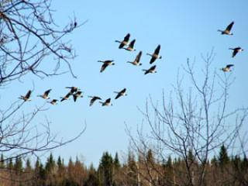Собралась Весна красна в гости в северные края. Всю зиму она провела вместе с перелётными птицами на тёплом юге, а как стало солнышко всё выше и выше на небе подниматься, тут она и решила лететь.
Просит Весна перелётных птиц — гусей, лебедей: «Отнесите меня подальше на север, там меня ждут не дождутся и люди, и звери, и птицы, и разные крохотные жучки-паучки». Но птицы побоялись лететь на север: «Там, говорят, снег и лёд, холод и голод, там, говорят, мы все замёрзнем и погибнем». Сколько Весна ни просила, никто не хотел её в северные края отнести. Совсем она загрустила: что же, видно, придётся всю жизнь на юге прожить. Вдруг она слышит голос откуда-то с вышины: «Не печалься, Весна красна, садись на меня, я тебя быстро на север доставлю». Взглянула вверх, а по небу над ней плывёт белое пушистое облако. Обрадовалась Весна, забралась на облако и полетела в северные края. Летит да вниз, на землю, поглядывает. А там, на земле, все радуются, все её встречают. В полях пестреют проталины, бегут ручьи, взламывают на речке лёд, а кусты и деревья в лесах и садах покрываются крупными, готовыми вот-вот уже раскрыться почками.
Полетела Весна красна с юга на север на белом пушистом облаке. А следом за ней потянулись в родные края несметные стаи перелётных птиц — гусей, лебедей и всякой крылатой мелочи: жаворонки, скворцы, дрозды, зяблики, пеночки, славки…
Так с той поры люди и заприметили: как покажется в небе первое пушистое облако, так, значит, на нём Весна красна прилетит. Жди теперь со дня на день тепла, полой воды, жди с юга весёлых крылатых гостей…

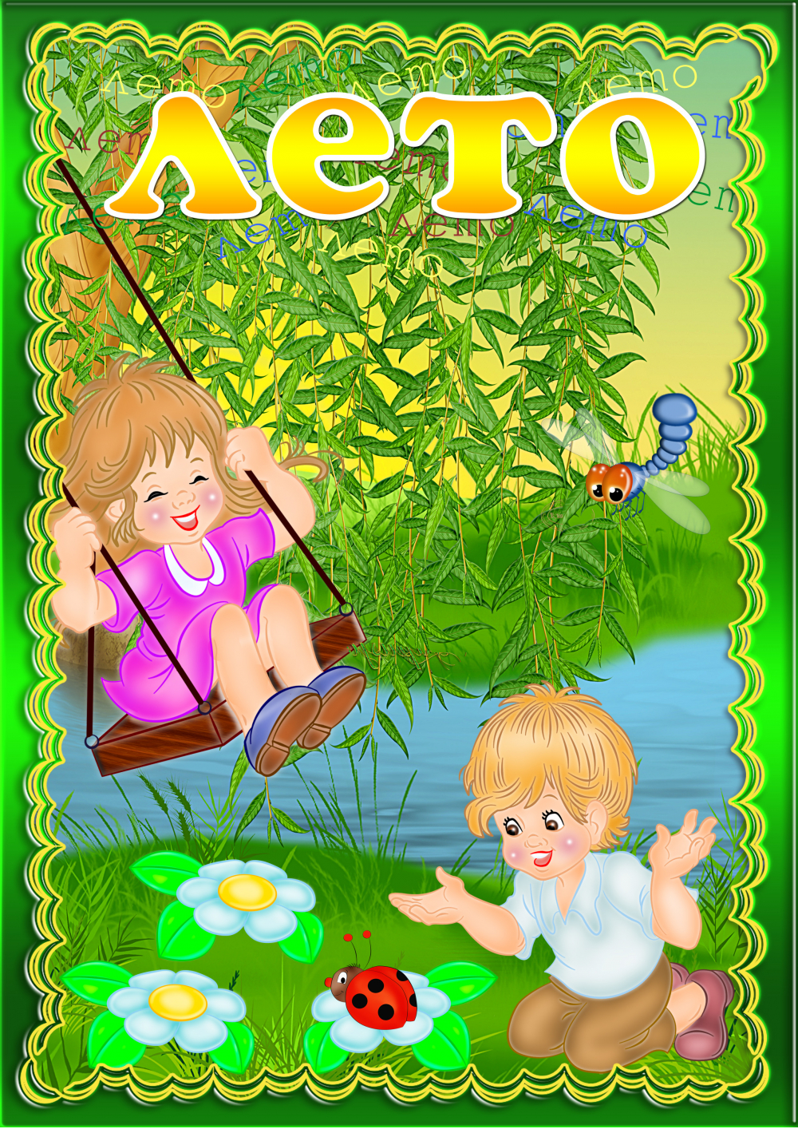

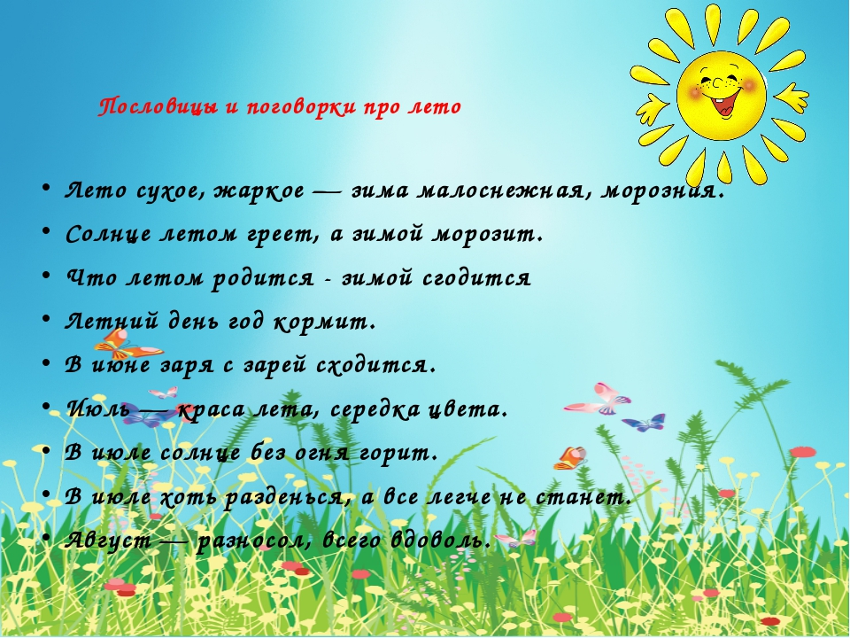

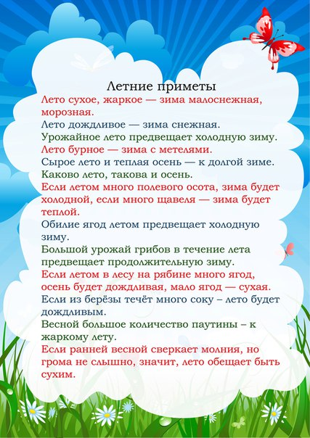

Гроза
Федор Тютчев
Неохотно и несмело
Солнце смотрит на поля.
Чу, за тучей прогремело,
Принахмурилась земля.
Вот пробилась из-за тучи
Синей молнии струя –
Пламень белый и летучий
Окаймил её края.
Чаще капли дождевые
Вихрем пыль летит с полей,
И раскаты громовые
Всё сердитей и смел

Румяной зарёю покрылся восток…
Александр Пушкин
Румяной зарёю
Покрылся восток.
В селе, за рекою,
Потух огонёк.
Росой окропились
Цветы на полях.
Стада пробудились
На мягких лугах.
Седые туманы
Плывут к облакам,
Гусей караваны
Несутся к лугам.
Проснулися люди,
Спешат на поля,
Явилося солнце,
Ликует земля.

Лето
Борис Заходер
“Шагай!” – поманила
Лесная дорожка.
И вот зашагал
По дорожке Алёшка!…
Ведь летом в лесу
Интересно, как в сказке:
Кусты и деревья,
Цветы и лягушки,
И травка зелёная
Мягче подушки!

Колокольчики мои…
Алексей Константинович Толстой
Колокольчики мои,
Цветики степные!
Что глядите на меня,
Тёмно-голубые?И о чём звените вы
В день весёлый мая,
Средь некошеной травы
Головой качая?

Дождь
Агния Барто
Хлещет ливень по кустам,
Бьёт без промаху!
Всю малину исхлестал,
Всю черёмуху!Наклонил он ветки груш.
Нужен саду свежий душ,
Но зачем так сильно лить,
Набок яблоню валить?Ливень! Ливень!
Вот так ливень!
Он всё громче,
Говорливей!

Лето
Евгения Трутнева
Если в небе ходят грозы,
Если травы расцвели,
Если рано утром росы
Гнут былинки до земли,
Если в рощах над калиной
Вплоть до ночи гул пчелиный,
Если солнышком согрета
Вся вода в реке до дна –
Значит, это уже лето!
Значит, кончилась весна!

Лето (М. Борина-Малхасян)

Ласковое, доброе солнышко встает.
Если даже пасмурно, нам жару несет.
Теплыми, лучистыми будут эти дни.
Очень нам понравятся, знаю я, они.

Лето (Н. Шестер)

Летний зной, в тени прохлада.
Если дождик, то на миг.
Теплый ветер, как услада,
Освежает чей-то лик.

Жара (М. Борина-Малхасян)

Жгучее солнце нещадно палит,
Алчно лучами все сушит,
Рыжий закат жаркой печкой горит,
Ах, нам бы дождичка лучше!

Каникулы!!! Ура!!! (А. Рахимов)

Я спал одиннадцать часов,
Я очень крепко спал.
Не слышал слов, не видел снов.
Всё спал, и спал, и спал.

И в этот первый летний день,
Я выспался сполна.
Мне даже потянуться лень,
Стряхнуть остатки сна.

Спешить не надо на урок,
Как я спешил вчера.
И в школе не звенит звонок,
КАНИКУЛЫ!!! УРА!!!

Чем пахнет лето? (Л. Шмидт)

Земляникой пахнет лето,
Росною травою,
Нежным золотом рассвета
И тропой лесною.

Тёплым морем и дождями,
Бабушкиной сдобой,
Белым клевером, кострами...
А ещё – свободой!

От диктантовых волнений,
Правил непосильных,
От задач и уравнений
И звонков будильных.

Ждём от лета – море света! (В. Гвоздев)

Ждём от лета – море света!
Самых длинных, ярких дней.
Много ультрафиолета
И каникул для детей!
Ждём привалов и походов,
Звонких песен до утра.
Танцев, масок, хороводов,
Искр и дыма от костра.
Ждём кромешного мы жара
И спасительную тень.
Только, чур, чтоб без пожара!
Здравствуй, первый, летний день!

Рассказ: И. С. Соколов-Микитов "Лето в лесу"
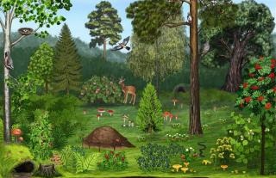Хорошо и привольно летом в лесу.
Зелёной листвою одеты деревья. Пахнет грибами, спелой, душистой земляникой.
Громко поют птицы. Пересвистываются иволги, кукуют, перелетая с дерева на дерево, неугомонные кукушки. В кустах над ручьями заливаются соловьи.
В лесу под деревьями рыщут звери. Бродят медведи, пасутся лоси, резвятся весёлые белочки. В тёмной чаще скрывается разбойница-рысь.
У самой вершины старой ели, в густых ветвях, свили гнездо тетеревятники-ястребы. Много лесных тайн, сказочных чудес видят они с высокой тёмной вершины.

Летний рассвет
Кончилась летняя тёплая ночь. Занимается над лесом утренняя заря.
Над лесными полями ещё стелется лёгкий туман. Прохладной росою покрыта листва на деревьях.
Уже проснулись певчие птицы. Закуковала и поперхнулась спросонья кукушка.
«Ку-ку! Ку-кук-кук!» — звонко по лесу раздалось её кукованье.
Скоро взойдёт, обсушит росу тёплое солнышко. Привечая солнышко, ещё громче запоют птицы и закукует кукушка. Растает туман над поляной.
Вот с ночного промысла возвращается усталый зайчишка-беляк.
Много врагов у маленького зайчишки. Гонялась за ним хитрая лисица, пугал страшный филин, ловила разбойница-рысь.
От всех врагов ушёл маленький зайчишка.

Филин
Перед восходом солнца в глубокое, тёмное дупло спрятался ночной разбойник — филин.
Раскинув огромные крылья, всю ночь неслышно летал он над лесными опушками, высматривал добычу. Даже в ночной темноте хорошо видят его круглые злые глаза. Много зверьков и доверчивых птиц поймал и съел ушастый разбойник.
Боится дневного, яркого света филин. Если увидят днём филина птицы, начинается в лесу переполох. Громко трещат сороки, кричат хлопотливые сойки. На этот крик со всех сторон слетаются вороны и ястребы. Даже самые маленькие лесные птички собираются судить и наказывать ночного разбойника, ослеплённого солнечным, ярким светом.
Увидела в дупле ушастого филина проворная попрыгунья-белочка, пронзительно на весь лес заверещала:
«Разбойник! Разбойник здесь живёт!»

На вырубке
Осветило лесную вырубку тёплое солнышко.
Обсохла ночная холодная роса.
Спокойно и тихо на глухой вырубке в лесу. Пахнет багульником, спелой, душистой земляникой.
На край вырубки вывела свой выводок старая глухарка-мать. Будто пушистые, мягкие шарики, рассыпались маленькие глухарята. Ловят в траве мошек, клюют сладкую землянику.
Взлетела на пенёк старая глухарка. То посмотрит на небо, то поглядит в лес. Не покажется ли ястреб-тетеревятник, не пробежит ли хитрая лисица, не промелькнёт ли в высокой траве проворный горностай?
Зорко сторожит свой выводок осторожная глухарка.
Как в настоящем детском саду, бегают по лесной вырубке шустрые, маленькие глухарята.

Лесные сторожа
Самая чуткая и умная птица — ворон.
Всё видят, всё чуют умные вороны — зоркие лесные сторожа.
Вот с добычею в зубах, хоронясь в кустах, пробежал по лесу волк. Увидели волка зоркие вороны, закружились над разбойником, закричали во всё вороново горло:
«Каррр! Каррр! Разбойника бить! Разбойника бить!»
Услыхал этот крик волк, уши прижал, побежал скорей в своё логово.
На берегу лесного озера заметили вороны лисицу. Ти¬хонечко пробиралась кумушка в нору. Разорила много птичьих гнёзд, много обидела птенцов.
Увидели вороны и лисицу:
«Каррр! Каррр! Ловите, ловите разбойницу!»
Испугалась, спряталась в тёмный лес лисица. Знает, что чуткие лесные сторожа не дадут ей разорять гнёзда, обижать маленьких птенцов.

Летом в лесу.
Автор: Ушинский Константин Дмитриевич
Хорошо в лесу в жаркий полдень. Чего тут только не увидишь! Высокие сосны развесили иглистые вершины. Елочки выгибают колючие ветки. Красуется кудрявая березка с душистыми листочками. Дрожит серая осина. Коренастый дуб раскинул вырезные листья. Из травы глядит глазок земляники. Рядом краснеет душистая ягодка.
Сережки ландыша качаются между длинными, гладкими листьями. Крепким носом стучит по стволу дятел. Кричит иволга. Мелькнула пушистым хвостом цепкая белка. Далеко в чаше раздается треск. Уж не медведь ли это?
На поле летом.
Весело на поле, привольно на широком! До синей полосы далекого леса точно бегут по холмам разноцветные нивы. Волнуется золотистая рожь; вдыхает она крепительный воздух. Синеет молодой овес; белеет цветущая гречиха с красными стебельками, с бело-розовыми, медовыми цветочками. Подальше от дороги запрятался кудрявый горох, а за ним бледно-зеленая полоска льна с голубоватыми глазками. На другой стороне дороги чернеют поля под струящимся паром.
Жаворонок трепещется над рожью, а острокрылый орел зорко смотрит с вышины: видит он и крикливую перепелку в густой ржи, видит он и полевую мышку, как она спешит в свою нору с зернышком, упавшим из спелого колоса. Повсюду трещат сотни невидимых кузнечиков.
Утренние лучи.
Выплыло на небо красное солнышко и стало рассылать повсюду свои золотые лучи — будить землю.
Первый луч полетел и попал на жаворонка. Встрепенулся жаворонок, выпорхнул из гнездышка, поднялся высоко, высоко и запел свою серебряную песенку: «Ах, как хорошо в свежем утреннем воздухе! Как хорошо! Как привольно!»
Второй луч попал на зайчика. Передернул ушами зайчик и весело запрыгал по росистому лугу: побежал он добывать себе сочной травки на завтрак.
Третий луч попал в курятник. Петух захлопал крыльями и запел: ку-ка-ре-ку! Куры слетели с нашестей, закудахтали, стали разгребать сор и червяков искать. Четвертый луч попал в улей. Выползла пчелка из восковой кельи, села на окошечко, расправила крылья и — зум-зум-зум! — полетела собирать медок с душистых цветов.
Пятый луч попал в детскую, на постельку к маленькому лентяю: режет ему прямо в глаза, а он повернулся на другой бок и опять заснул.

Е. И. Чарушин "Страшный рассказ"
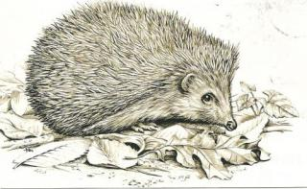Мальчики Шура и Петя остались одни.
Они жили на даче -- у самого леса, в маленьком домике. В этот вечер папа и мама у них ушли к соседям в гости.
Когда стемнело, Шура и Петя сами умылись, сами разделись и легли спать в свои постельки. Лежат и молчат. Ни папы, ни мамы нет. В комнате темно. И в темноте по стене кто-то, ползает -- шуршит; может быть -- таракан, а может быть -- кто другой!…
Шура и говорит со своей кровати:
- Мне совсем и не страшно.
- Мне тоже совсем не страшно, -- отвечает Петя с другой кровати.
- Мы воров не боимся, -- говорит Шура.
- Людоедов тоже не боимся, -- отвечает Петя.
- И тигров не боимся, -- говорит Шура.
- Они сюда и не придут, -- отвечает Петя.
И только Шура хотел сказать, что он и крокодилов не боится, как вдруг они слышат -- за дверью, в сенях, кто-то негромко топает ногами по полу: топ.… топ.… топ.… шлёп.… шлёп... топ... топ....
Как бросится Петя к Шуре на кровать! Они закрылись с головой одеялом, прижались друг к другу. Лежат тихо-тихо, чтобы их никто не услышал.
- Не дыши, -- говорит Шура Пете.
- Я не дышу.
Топ... топ... шлёп... шлёп... топ... топ... шлёп... шлёп...
А через одеяло всё равно слышно, как кто-то за дверью ходит и ещё пыхтит вдобавок.
Но тут пришли папа с мамой. Они открыли крыльцо, вошли в дом, зажгли свет. Петя и Шура им всё рассказали. Тут мама с папой зажгли ещё одну лампу и стали смотреть по всем комнатам, во всех углах. Нет никого.
Пришли в сени. Вдруг в сенях вдоль стены кто-то как пробежит в угол... Пробежал и свернулся в углу шариком. Смотрят -- да это ёжик!
Он, верно, из леса забрался в дом. Хотели его взять в руки, а он дёргается и колет колючками. Тогда закатали его в шапку и унесли в чулан. Дали молока в блюдце и кусок мяса. А потом все заснули. Этот ёжик так и жил с ребятами на даче всё лето. Он и потом пыхтел и топал ногами по ночам, но никто уже его не боялся.

Рассказ: Л.Н. Толстой "Какая бывает роса на траве"
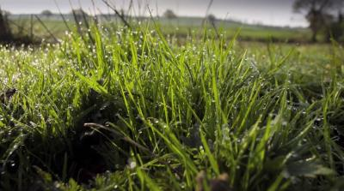
Когда в солнечное утро летом пойдешь в лес, то на полях, в траве видны алмазы. Все алмазы эти блестят и переливаются на солнце разными цветами — и желтым, и красным, и синим. Когда подойдешь ближе и разглядишь, что это такое, то увидишь, что это капли росы собрались в треугольных листах травы и блестят на солнце.
Листок этой травы внутри мохнат и пушист, как бархат. И капли катаются по листку и не мочат его.
Когда неосторожно сорвешь листок с росинкой, то капелька скатится, как шарик светлый, и не увидишь, как проскользнет мимо стебля. Бывало, сорвешь такую чашечку, потихоньку поднесешь ко рту и выпьешь росинку, и росинка эта вкуснее всякого напитка кажется.
Загадки
Я соткано из зноя,
Несу тепло с собою,
Я реки согреваю,
«Купайтесь!» — приглашаю.
И любите за это
Вы все меня. Я — …
(Лето)
***
Солнце печёт, липа цветёт.
Рожь поспевает, когда это бывает?
(лето)
***
Ну-ка, кто из вас ответит:
Не огонь, а больно жжет,
Не фонарь, а ярко светит,
И не пекарь, а печет?
(солнце)
***
По небу ходит
Маляр без кистей.
Краской коричневой
Красит людей.
(солнце)
***
Утром бусы засверкали,
Всю траву собой заткали,
А пошли искать их днем,
Ищем, ищем — не найдем.
(роса)
***
Летит огненная стрела.
Никто ее не поймает:
Ни царь, ни царица,
Ни красная девица.
(молния)
***
Он зеленый, попрыгучий,
Совершенно неколючий,
На лугу весь день стрекочет,
Удивить нас песней хочет.
(кузнечик)
***
Шевелились у цветка
Все четыре лепестка.
Я сорвать его хотел,
А он вспорхнул и улетел
(бабочка)
***
Он качели и кровать,
Хорошо на нем лежать,
Он в саду или в лесу
Покачает на весу.
(гамак)
***
Бусы красные висят
Из кустов на нас глядят,
Очень любят бусы эти
Дети, птицы и медведи.
(малина)
***
Как кровь, красна.
Как мед, вкусна.
Как мяч, кругла,
Мне в рот легла.
(вишня)
***
То фиолетовый, то голубой,
Он на опушке встречался с тобой.
Названье ему очень звонкое дали,
Но только звенеть он сумеет едва ли.
(цветок колокольчик)
***
Было зеленое платье — атласное,
Нет, не понравилось выбрала красное,
Но надоело также и это
Платье надела синего цвета.
(слива)
***
Я капелька лета на тоненькой ножке,
Плетут для меня кузовки и лукошки.
Кто любит меня, тот и рад поклониться.
А имя дала мне родная землица.
(земляника)
***
Сперва блеск,
За блеском Треск,
За треском — Блеск.
(гроза)
***
После дождя бывает,
полнеба закрывает.
Дуга красивая, цветная
Появится, затем растает.
(радуга)
***
Каждый, думаю, узнает,
Если в поле побывает,
Этот синенький цветок,
Всем известный …
(василек)
***
Волосата, зелена,
В листьях прячется она.
Хоть и много ножек,
Бегать все равно не может.
(гусеница)
***
На зеленой хрупкой ножке
Вырос шарик у дорожки.
Ветерочек прошуршал
И развеял этот шар.
(одуванчик)
***
Что это у Галочки?
Ниточка на палочке,
Палочка в руке,
А ниточка в реке.
(удочка)
***
Кафтан на мне зеленый,
А сердце, как кумач.
На вкус, как сахар сладок,
На вид — похож на мяч.
(арбуз)
***
Низок да колюч,
Сладок да пахуч,
ягоды сорвешь
Всю руку обдерешь.
(крыжовник)
***
Две сестры:
Летом зелены,
К осени одна краснеет,
Другая зеленеет.
(смородина красная и черная)
***
Колосится в поле рожь.
Там, во ржи, цветок найдешь.
ярко-синий и пушистый,
Только жаль, что не душистый.
(василек)
***
Круглое, румяное,
Я расту на ветке.
Любят меня взрослые,
И маленькие детки.
(яблоко)
***
Благоухает и манит,
Цветами нежными дарит,
Протянешь руку за плетень —
И в ней окажется …
(сирень)
***
Помню, в нынешнем году
Расцвели они в саду,
Разоделись, как актрисы,
В платья белые …
(нарциссы)
***
Стоит Егорка
В красной ермолке,
Кто ни пройдет –
Всяк наклонится.
(земляника)
***
Теплый, длинный-длинный день,
В полдень — крохотная тень,
Зацветает в поле колос,
Подает кузнечик голос,
Дозревает земляника,
Что за месяц, подскажи-ка?
(июнь)
***
Жаркий, знойный, душный день,
Даже куры ищут тень.
Началась косьба хлебов,
Время ягод и грибов.
Дни его — вершина лета,
Что, скажи, за месяц это?
(июль)
***
Низок, да колюч,
Сладок да пахуч,
Ягоды сорвешь — всю руку обдерешь.
(крыжовник)
***
Не моторы, а шумят,
Не пилоты, а летят,
Не змеи, а жалят.
(осы)
***
Живут сестра и брат:
Одну всякий видит,
Да не слышит,
Другого всякий слышит,
Да не видит.
(молния, гром)
***
Что за чудо-красота!
Расписные ворота
Показались на пути!..
В них ни въехать,
Ни войти
(радуга)
***
Лежит, лежит копеечка у нашего колодца.
Хорошая копеечка, а в руки не даётся.
Подите приведите четырнадцать коней,
Подите позовите пятнадцать силачей!
Пускай они попробуют копеечку поднять,
Чтоб Машенька копеечкой могла бы поиграть!
И кони прискакали, и силачи пришли,
Но маленькой копеечки не подняли с земли,
Не подняли, не подняли и сдвинуть не могли.
(солнечный луч на земле, К. Чуковский)
***
Приказало солнце:
Стой, семицветный мост крутой!
Была зеленой, маленькой,
Потом я стала аленькой.
На солнце почернела я,
И вот теперь я спелая.
Держась рукой за тросточку,
Тебя давно я жду.
Ты съешь меня, а косточку
Зарой в своем саду.
(вишня)
***
Кругла, как шар,
Красна, как кровь,
Сладка, как мед.
(вишня)
***
На припеке у пеньков много тонких стебельков,
Каждый тонкий стебелек держит алый огонек,
Разгребаем стебельки — собираем огоньки.
(земляника)
***
Не зверь, не птица, носок как спица.
Летит — пищит, сядет — молчит.
(комар)
***
На лугу живет скрипач,
Носит фрак и ходит вскачь.
(кузнечик)
***
Золотое решето
Черных домиков полно.
(подсолнух)
***
На сучках висят шары,
Посинели от жары.
(сливы)
***
Ах, не трогайте меня:
Обожгу и без огня!
(крапива)
***
Над цветком порхает, пляшет
Веерком узорным машет.
(бабочка)
***
Красна, сочна, душиста,
Растет низко, к земле близко.
(земляника)
***
Эх, звоночки, синий цвет,
С язычком, а звона нет.
(цветок колокольчик)
***
На ветке-конфетки с начинкой медовой,
А кожа на ветке породы ежовой.
(крыжовник)
***
Плод все лето зеленого цвета,
А ранней осенью-красный с просинью.
(слива)
***
Не сеть она и не сачок,
Рыбу ловит на крючок.
(удочка)
***
В тихую погоду нет нас нигде,
А ветер подует — бежим по воде.
(волны)
***
Раскаленная стрела
Дуб свалила у села.
(молния)

